[Содержание курса лекций.](http://www.consumers.narod.ru/content.html)>Гендерные модели потребления.

**Гендерные модели потребления.**

**Социально-половая (гендерная) сегментация рынка.**

Природа делит людей по половому признаку на мужской и женский физический пол. Эта природная структура приобретает в общественной жизни культурную оболочку. Пол двуличен как мифологический Янус. «Для наличия пола, - пишет Ж.Бодрийяр (2000: 42), - необходимо, чтобы знаки удваивали биологическое существо». Физический пол, отраженный в зеркале культуры, превращается в новую реальность – социальный пол (гендер).

В современном обществоведении выделяют физический пол (по англ. sex) и социальный пол (по англ. - gender), который вслед за англо-американской терминологией часто именуют как «гендер». Если sex обозначает биологическое разделение на мужчин и женщин, то gender отражает разделение женственности (feminity) и мужественности (masculinity) (Oakley 1972: 158). Понятие социального пола (gender) концентрирует внимание на социально сконструированных различиях между мужчинами и женщинами. В современной западной социологии этот термин отражает не индивидуальную идентификацию и личностные характеристики, но культурные стереотипы и идеалы маскулинности и феминности, половое разделение труда в социальных институтах и организациях (Marshall 1996: 197). Первая структура сформирована природой, вторая сконструирована обществом с помощью законов, морали, традиций, ритуалов, религии, искусства, литературы и т.д.

***Гендер (социальный пол)*** – это принятая в данном социокультурном поле модель поведения представителей разных полов. На основе этой модели формируется реальное поведение людей. В соответствии с ней проходит социализация детей. Реальные люди с помощью самых разных позитивных и негативных санкций загоняются в ее рамки. На ее основе формируются социальные ожидания и стереотипы, которые преследуют людей всю жизнь, заставляя их подстраиваться под гендерные модели

Гендерная структура общества оказывает мощное влияние на сегментацию потребительского рынка. Фирмы, работающие на конечного потребителя, обычно проводят позиционирование с учетом этой структуры: есть товары для девочек, а есть – для мальчиков, для девушек и для юношей, женщин и мужчин, старушек и стариков. Гендер, представляющий собой отражение физического пола в зеркале культуры, обладает очень высокой степенью автономии, имеет свою логику развития, не сводимую к физическому полу. Отражение часто сильно отрывается от своего источника.

Гендер – это социальный конструкт, т.е. он формируется не природой, а представлениями людей, материализующимися в устойчивых формах их социальной практики. Это слова, превратившиеся в действия. Ключевым направлением формирования гендера является конструирование его границ, в которых и содержится его суть. Логика этого процесса проста: *«Мужчина – это не женщина, а женщина – не мужчина»*. Гендер конструируется через подчеркивание этих различий с помощью самых разнообразных механизмов, среди которых очень заметное место играет потребление. Половые различия закамуфлированы одеждой, но мы, как правило, безошибочно узнаем, кто есть кто. Гендерная принадлежность обозначается через широкий ассортимент, предлагаемых культурой средств: одежда, прическа, украшения, обувь, походка, речь, стиль общения и т.д.

Категория социального пола (гендера) описывает не индивидуальные особенности, а надындивидуальную реальность, навязывающую свои образцы, попавшим в нее индивидам. По существу гендер – это социокультурное поле, т.е. относительно автономный участок социального пространства, порожденный взаимодействием находящихся в нем людей. Его материальной основой являются ***ресурсы***. С одной стороны, они являются базой для гендерных практик, а с другой – формируют границу между гендерными полями: здесь прекращается и существенно затрудняется обмен ресурсами. Важное место среди ресурсов занимает рыночное предложение товаров, имеющих ярко выраженную или закамуфлированную гендерную окраску. Это товары для девочек и мальчиков, девушек и юношей, женщин и мужчин. Они не только предлагают, но и навязывают поддержание гендерных границ. К гендерным ресурсам можно отнести и агентов социализации: мужские и женские журналы, телепередачи, школьное и семейное воспитание и т.д.

Ключевым компонентом гендерного социокультурного поля является его ***культурная программа (субкультура)***. Она включает комплекс ценностей и норм, предписывающих как жизненные стратегии, так и поддерживающие их потребительские практики. Гендерная субкультура включает в себя нормативные представления о «настоящей (нормальной, приличной)» девочке, девушке, женщине, старушке, о «настоящем» мальчике, юноше, мужчине, старике. Ключевым компонентом этих моделей являются потребительские практики: как одеваться, какую носить прическу, как украшать себя, какие источать запахи, как передвигаться, разговаривать, что знать и уметь и т.д. Традиционно гендерные субкультуры обращали особое внимание на поддержание границ с помощью разного ассортимента товаров. Нарушение границы в результате ношения «чужой» одежды, прически и т.д. всегда вызывало негативную реакцию, варьировавшуюся от жестких карательных санкций до легкой иронии. Лишь с последней четверти 20 века культуры многих народов (но далеко не всех!) стали терпимыми к нарушениям гендерных субкультурных границ.

Взаимодействие в рамках гендерного поля поддерживается благодаря наличию своеобразного жаргона как совокупности правил интерпретации знаков и символов, форм их увязывания в связные потребительские тексты (стили). В рамках каждого гендерного поля есть свой более или менее своеобразный словарь, отражающий специфику практики. Когда женщины обсуждают важные для многих из них вопросы потребления косметики, средств по уходу за кожей, речь пестрит непонятными для мужчин названиями фирм и предметов. Аналогичным образом женщина попадает в область ограниченного понимания, столкнувшись с традиционно мужскими для нашей страны субкультурами – футбольной, рыбацкой, автомобильной и т.д. Гендерные различия проявляются не только в наборе используемых слов, но и в их понимании, что отражает разную глубину проникновения в ту или иную область. Так, многие мужчины могут приготовить себе пищу, но, как правило, глубина интерпретации ими кулинарных терминов намного ограниченнее, чем у женщин. Это следствие как меньшей вовлеченности в эту область, так и ограниченности интереса к ней, что проявляется в нежелании читать соответствующие статьи, книги, обсуждать эти темы. Исключения (например, телепередача «Смак» и ее мужская аудитория) лишь подтверждают правило, имеющее сугубо вероятностный характер. В свою очередь женщины в России намного реже мужчин встречаются за рулем, а среди тех, кто управляет автомобилем, лишь для очень немногих слово «мотор» разворачивается в сложное определение, включающее большое количество специальных терминов. «Средний» же мужчина-водитель заглядывает под капот намного глубже, знает соответственно больше технических понятий.

В целом можно говорить о наличии ***гендерных дискурсивных полей***, обладающих своей внутренней иерархией. Эти поля различаются набором обсуждаемых тем, интенсивностью их обсуждения, соответственно и объемом потребляемых специализированных источников информации, используемыми категориями, нюансами вкладываемого в них смысла. Есть «мужской разговор» и есть «женское общение». У них есть различия и в содержании, и в форме. Гендерные дискурсы имеют тенденцию к институционализации, которая особенно заметна в условиях рыночного общества. Быстро растет количество женских и мужских журналов, телепередач, клубов, магазинов и т.д.

В рамках каждого гендерного поля есть своя иерархия. В центре поля – «настоящие». Они наиболее близко приближаются к модели идеального представителя данного поля. В гендерном поле российских женщин ядро представлено теми, кто отлично разбирается в косметике, моде, обладает хорошим вкусом, прекрасно разбираются в тонкостях кулинарии и вообще домашнего хозяйства. Это «настоящие женщины», соответствующие наиболее распространенному идеалу. Они выступают в качестве авторитетов и в обыденном общении, и в журнальном дискурсе, где предстают в качестве экспертов или членов референтных групп. В мужском поле это эксперты в различных мужских субкультурах: те, кто прекрасно разбирается в моторах, футболе, рукопашном бое, рыбалке и т.д. Вокруг ядра – «нормальные», т.е. те, кто знает и умеет в пределах необходимого минимума или отлично владеет только одним из вариантов гендерной субкультуры (мужчина, разбирается в моторах, но не способен участвовать в мужском футбольном дискурсе). На периферии – маргиналы, представляющие исключения. Они не знают того, что должен знать каждый «нормальный». Это женщины, не умеющие готовить и не желающие в это вникать. Это мужчины, не владеющие азами ни одного из многочисленных мужских дискурсов: не могут ничего сказать ни о моторе, ни о рыбалке, ни о чемпионате мира по футболу.

Обычно выделяю два гендера – мужской и женский. Однако логика социологической классификации навязывается структурой социального взаимодействия, границами формирующихся на его основе социокультурынх полей. В этой связи возникают обоснованные сомнения относительно перенос в гендерную структуру логики, характерной для физического пола. Можно ли утверждать, что есть единое социокультурное поле, объединяющее всех женщин или всех мужчин мира? Есть ли основания считать, что все носители мужских половых признаков – от новорожденного мальчика до глубокого старика – имеют что-то общее в области социальных и культурных отношений? Что в сфере потребления позволяет их относить к одной гендерной группе

Сексуальность пропитывает жизнь общества в самых разных его сферах. В ней энергетика взаимного притяжения физических полов, обозначенных с помощью символических средств. Размывание гендерной границы чревато противоречивыми последствиями: с одной стороны, на ней зиждется социальное неравенство мужчин и женщин, а с другой – в этой границе корни энергетики сексуальности. Женщина, внешне неотличимая от мужчины, теряет силу соблазна. В результате подрывается не просто символическая граница, но и фундаментальная для общества сила полового влечения. Под вопрос ставится само существование физического пола как элемента социальной структуры [[1]](http://www.consumers.narod.ru/lections/gender.html#s1).

Основная масса различий в потреблении мужчин и женщин основывается не на физическом, а на социальном поле – понятии, весьма далеком от какой бы то ни было связи с очевидными природными различиями. В каждом обществе конструируются модели «настоящего мужчины» и «настоящей женщины», «нормального мужчины» и «нормальной женщины». Инструментом такого конструирования выступают мораль, законы, искусство, реклама, средства массовой информации и т.д. В качестве материала, из которого конструируются эти модели, используются одежда, обувь, прическа, косметика, парфюмерия, стиль речи, походка, способ времяпрепровождения, круг чтения, формы проявления эмоций, тип автомобиля, велосипеда, практикуемый вид спорта или физкультуры, тип фигуры, функции, выполняемые в семье и на производстве, отношение к воинской службе, частота посещения магазинов и их набор, демонстрируемые моральные качества и т.д. Все это символы, из которых строится модель «мужчины» и «женщины».

Индивид не может позволить себе роскоши игнорировать гендерную разметку социального пространства. Социокультурное поле, в котором он находится, требует от него обязательного и однозначного выбора в пользу того или иного пола. С одной стороны, с момента рождения его жестко приписывают к мальчикам или девочкам. С другой стороны, от него требуют, чтобы он всем своим поведением конструировал свою половую идентичность, следуя существующим моделям «настоящего мужчины» или «настоящей женщины».

Соответственно человек, желающий считаться женщиной, пишет текст, используя элементы женской нормативной модели, а стремящийся быть мужчиной пишет мужской текст. При этом нормы общества диктуют, кто должен хотеть быть похожим на мужчину, а кто – на женщину. Критерием такого разграничения норм выступает граница физического пола. В разных обществах степень жесткости связи между приписыванием к тому или иному физическому полу и нормативным текстом, который надо писать, далеко не одинакова. В традиционных обществах она обычно носит очень жесткий характер и отступление от таких предписаний может караться очень жестоко. По мере либерализации общества цензура создаваемого текста ослабевает, хотя нигде пока не исчезла.

Люди, не соблюдающие требования цензуры и пишущие тексты не своего пола, подвергаются действию негативных санкций. В традиционных обществах к нарушению этих норм могут относиться как с страшному преступлению. В современных обществах санкции помягче. Еще в 1950-е гг. в американские университеты не пускали девушек в брюках, я встречал такой же контроль в советских вузах в первой половине 1970-х гг. Использование мужчинами элементов женской одежды читается как символ принадлежности к гомосексуалистам – клеймо, которое в большинстве стран связано с моральным осуждением, а нередко и уголовным преследованием (в нашей стране гомосексуализм перестал рассматриваться как уголовное преступление лишь десятилетие назад, но уже в 2002 г. в Государственной Думе звучали призывы ввести уголовную ответственность за это «преступление»). Поэтому культура общества принуждает людей писать текст «Я мужчина» или «Я женщина» в соответствии с физическим полом, к которому они приписаны.

Отсутствие жесткой связи между физическим и социальными полами довольно наглядно проявляется в феномене трансвестизма, получающем распространение сначала в рамках карнавальной культуры, а по мере либерализации общества – и в более широких масштабах. В его основе – игра с гендерными символами, сознательное их смешение, ведущее к невозможности в обычной повседневной жизни провести грань и между физическими полами. Трансвеститы наглядно демонстрируют отделяемость гендера от физического пола [[2]](http://www.consumers.narod.ru/lections/gender.html#s2). Они, по словам Ж.Бодрийяра (2000: 44), пародируют физический пол: «сверхобозначенный пол всегда пародия на самое себя».

**Социально-половая потребительская социализация.**

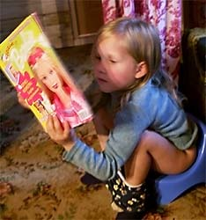Дети не рождаются мальчиками и девочками, мужчинами и женщинами в полном смысле этого слова (которое не сводится к классификации половых органов). Их с момента рождения учат быть ими. Процесс усвоения человеком норм, описывающих женскую и мужскую модель, называют социально-половой (гендерной) социализацией.

В момент рождения детей классифицируют, приписывают к определенным полам, давая мужские или женские имена как символы принадлежности к конкретному полу. Затем начинается обучение мужскому и женскому потреблению, то есть умению писать тексты, относительно своей половой идентичности.

Так, забирая новорожденного из роддома, люди стараются сразу же обозначить пол: девочкам одеяльце опоясывают красной лентой, мальчикам - синей. При подборе первой одежды стараются девочке покупать то, что поярче, мальчику - более умеренные тона. С первых месяцев мальчику примеряют штанишки, девочке - платьица. Детские игры жестко делятся на мальчишеские и девчоночьи. Соответственно индустрия игрушек производит товар с учетом субкультурной пропасти, которая делит семьи. Ребенок с молоком матери учится уважать границу, отделяющую два пола. Ее случайное нарушение вызывает насмешки, а то и издевательства. *«Ты оделся (ведешь себя), как девчонка»* - это определение звучит оскорбительно для мальчика. Соответственно и девочку укоряют: *«Ты, как пацан!»*. Правда, в последнем случае это не столь большой укор, что отражает более высокий статус мужского пола. Иногда для девочки даже престижно походить на мальчика.

Девочку готовят к членству в «слабом» поле, а мальчика – в «сильном». Отсюда – разные модели для подражания. Шварцнегер не может быть источником вдохновения для девушки, ведь она готовится писать текст о своей принадлежности к «слабому» полу, представители которого боятся мышей, темноты и ни в коем случае не должны поднимать тяжести.

**Модель "прекрасного пола".**

Из эпохи в эпоху в разных культурах воспроизводятся женские и мужские модели социального самоутверждения. Если ключевая характеристика мужской модели – сила (физическая и интеллектуальная), то в основе женской слабость и красота. Если мужская сила всегда и везде подчеркивается, демонстрируется, ею бравируют, то женская сила камуфлируется видимой слабостью и демонстративной красотой. Женская красота и слабость превращаются в социальную силу через механизм соблазна (искушения). Красота является ресурсом, более или менее легко конвертируемым в другие социальные ресурсы, в том числе и во власть. Опираясь на него женщина получает мощный рычаг манипуляции мужчинами.

В большинстве обществ наблюдается процесс социального конструирования «прекрасного женского пола». Инструментами такого конструирования выступают массовое искусство, средства массовой информации, реклама. Эта модель конструируется как крупными фирмами, преследующими свои экономические интересы, так и миллионами людей обоих полов, в своей повседневной практике воспроизводящих ее. Акцент на красоту не случаен. Женский пол противопоставляется мужской модели, которая наделяется такими качествами как сила и ум, соответственно женщине остается быть слабой и красивой. Там, где мужчина утверждается просто в силу своего мужского статуса, женщине предлагается самоутверждаться через красоту. В силу этого борьба за красоту оказывается для женщин важным инструментом обеспечения социальной мобильности, карьеры с помощью институтов брака, рынка труда, административной селекции.. Но красота в патриархатном обществе – это модель, сконструированная мужчинами. «Красивая женщина» – это та, которая нравится мужчинам. Поэтому через конструирование «прекрасного пола» обеспечивается поддержание патриархата.

Нормы патриархата предписывают мужчинам и женщинам разные функции: мужчина завоевывает женское внимание, расположение своими действиями, доказывающими его принадлежность к «сильному полу» , а женщина – своей внешностью. Отсюда особая функция женской одежды, тела, украшений: они должны быть привлекательными, притягивать глаза и души мужчин. Модель «прекрасного пола» ведет к социальной самореализации через соблазн, которому подвергается мужчина перед лицом «прекрасной дамы». От успеха искушения мужчины красотой зависит личное женское счастье. Поэтому женщина конструирует свою социальную идентичность с помощью символов красоты.

Немалую роль играет женская красота и на рынке труда, где в качестве работодателя чаще всего выступают мужчины. Есть немало рабочих мест, где красота прямо называется в качестве условия приема. Кроме того, еще больше рабочих мест, где прямо красота не требуется, но ее наличие играет не видимую, но важную роль, увеличивая шансы претендентки на получение работы.

Таким образом, общество сконструировало модель «прекрасного пола», которая с помощью самых разных рычагов заставляет миллионы женщин стремиться быть красивыми – в глазах мужчин. Достигается это в первую очередь с помощью целенаправленного потребления, позволяющего скорректировать природные задатки в соответствии с моделью красоты, принятой в данном обществе.

Мужчины выступают как ключевая референтная группа в системе женского потребления: женщина украшает себя, чтобы чувствовать себя комфортно и уверенно, наблюдая производимый положительный эффект, который выливается в успех и в личной жизни, и на рынке труда, и в профессиональной карьере. Как сказал один критик, «Мужчины смотрят на женщин. Женщины наблюдают за собой как объектом мужских взглядов. Это формирует не только отношение мужчин к женщинам, но и отношение женщин к самим себе». Наоми Волф соглашается с этим: «Это верно для всей истории западной культуры, а сейчас это верно, как никогда прежде» (Wolf 1991: 58).

Модель «прекрасного пола» играет важную экономическую функцию, заставляя женщин стремиться к ней через потребление массы вещей, предлагаемых производством и торговлей. Целые отрасли в современном мире основываются на этой модели.

**Модель «сильного пола».**

В культуре большинства (если не всех) современных народов мужской пол конструируется как «сильный». Эта традиция уходит корнями в глубокую древность, легко прослеживается в примитивных, первобытных обществах. Сила мужчин имеет два измерения: физическое и социальное. Мужчина, с точки зрения доминирующих норм, должен быть физически сильным. Слабость – это характеристика, ставящая под сомнение принадлежность к мужскому полу. «Настоящий мужчина» физически сильнее других представителей своего пола. Это атлет, силач, боец. «Обычный мужчина», конечно, уступает многим другим мужчинам, но быть слабее женщины рассматривается как позор, поскольку мужчина не может быть слабее представительниц «слабого пола». Отсюда скептическое и осторожное отношение мужчин к физически или социально сильным женщинам: их присутствие (особенно на близком – физически или социально – расстоянии) ставит под сомнение их мужественность. С точки зрения мужской субкультуры, женщина тяжелоатлет, боксер, каратистка и т.д. – это противоречие в определении: «женщина» - это синоним «слабости». Физически сильная женщина вторгается в сугубо мужское пространство, становится участником конкурентной борьбы, в которой проигрыш мужчины будет рассматриваться как позор, подрывающий его мужской статус.

Модель «сильного пола» имеет нормативный характер. Она навязывается мужчинам через массу механизмов, действующих социокультурных полях макро- (общество, социальная группа, город, регион) и микро-уровня (семья, компания друзей, коллектив на работе и т.д.). Нарушитель нормативных предписаний вызывает ироническое отношение или злые насмешки, находящаяся рядом с ним женщина, чувствуя такое отношение, начинает стесняться своего партнера, что ведет к трещинам в их отношениях. Девушка, ищущая себе пару – на вечер или на всю жизнь – старается обойти подальше тех мужчин, которые не тянут на звание представителей «сильного пола». Ей нужен человек, который может ее защитить, перенести тяжести, угостить, купить билеты, создать экономический фундамент благополучной семейной жизни.

Разумеется, нормы лишь частично воплощаются в жизнь. Девушка обращает внимание на слабого мужчину, когда шансы найти сильного кажутся исчерпанными. Работает простой механизм рака, который на безрыбье становится рыбой.

Норма «сильного пола» давит и через массу каналов полей макро-уровня: реклама, кино, телевидение, иллюстрированные журналы. В течение суток люди встречают на экранах, стендах, страницах массовых изданий десятки моделей мускулистых мужчин в хорошей одежде и в хороших автомобилях. Эта модель проникает в сознание и мужчин, и женщин, превращаясь с часть их габитуса (схемы классификации), с помощью которого они классифицируют мужчин.

Мужчина, чувствуя давление нормативной модели, стремится (в делах или только в мыслях) к тому, чтобы быть сильным – физически и социально. Эта модель проникает в сознание мальчиков с ранних лет, регулируя их поведение: они тянутся к спортивным секциям, где тренируют сильных мужчин, им нравятся спортивные снаряды, развивающие силу, они не могут уйти от конфликтов, в которых ставится под сомнение их сила и мужество. С возрастом возрастает роль социального варианта «сильного пола», толкающая к добыванию денег как к условию успеха в женских глазах.

В культуре многих народов, в т.ч. живущих в нашей стране, «сильный пол» конструируется с помощью «мужской» модели потребления алкоголя. «Настоящий мужчина» пьет гораздо больше женщины, он бравирует своей способностью пить и не пьянеть, пить и не закусывать. Однако грань отделяющая модели "сильного" и "прекрасного" полов подвижна и размыта. Мужские модели тоже подразумевают борьбу за красоту. Однако, как правило, она подразумевается в скрытом виде. Мужчине не к лицу быть озабоченным своей внешностью. Однако в рамках набора мужских моделей есть и такие, которые близки к модели "прекрасного пола" - [денди](http://www.consumers.narod.ru/book/dendy.html), [мегасексуалы](http://www.consumers.narod.ru/book/megasex.html).

**Феминизм и изменение гендерных границ потребления.**

Гендерная граница в потреблении тесно связано с такой же границей в экономической, политической, семейной, научной и других сферах общественной жизни. Потребление – это текст, которым люди сообщают о своем месте в обществе и о своих ценностных ориентациях. Изменение места женщины в обществе не могло не проявиться и в гендерных различиях в области потребления.

Начиная с XIX века идет более или менее организованная борьба женщин за равенство прав женщин и мужчин. Первоначально лидерами этой борьбы на Западе были суфражистки, требовавшие предоставления женщинам избирательных прав. Когда эта цель была достигнута, в перечень целей вошло равенство возможностей в области образования, на рынке труда, в профессиональной или политической карьере, в семейной жизни и науке. Огромные сдвиги в этом направлении произошли в ХХ веке, как на Западе, так и в СССР. Типичная женщина, бывшая домохозяйкой, во всех странах прошедших индустриализацию стала работницей. Все активнее идет продвижение женщин на ответственные посты в мире экономики, науки.

Для современной женщины во многих странах стало престижно быть хозяйкой собственной судьбы, иметь экономическую самостоятельность, подчеркивать свою индивидуальность. Это не могло не отразиться на характере женского потребления. Для работающей женщины уже не приемлемо потребление, делающее ее дорогой куклой, демонстрирующей богатство мужа. Требование подчеркивать деловой характер человека постепенно стало распространяться и на женское потребление. Это проявилось не только в одежде и украшениях, которые стали гораздо более функциональными и деловыми, но во всем, что потребляет современная женщина. Все больше и больше товарных символов принадлежности к «сильному» полу стали использоваться женщинами ([брюки](http://www.consumers.narod.ru/book/pants.html), сигареты, крепкие напитки и т.д.) при одновременном сокращении использования таких символов женственности как косметика и ювелирные украшения, что ведет к размыванию гендерной границы в области потребления.

Одним из символов степени раскрепощения женщин стало вождение автомобилей - некогда сугубо мужской стиль. В развитых западных странах в конце ХХ века удельный вес женщин-водителей личных автомобилей почти сравнялся с удельным весом мужчин. В постсоветской России женщина за рулем по-прежнему является редкостью, хотя количество женщин приобщающихся к вождению растет стремительно. Однако равенство может быть достигнуто лишь при выходе российских семей на американский стандарт потребления: автомобиль - каждому взрослому члену семьи. Пока же автомобиль находится в семьях в единственном экземпляре, подвижки в потреблении жестко увязаны с общей структурой семейной культуры.

Борьба против конструирования «прекрасного пола» – один из элементов борьбы за социальное равенство мужчин и женщин. Она предполагает переориентацию женского потребления с мужчин как основной референтной группы на себя и себе подобных женщин. Движение в этом направлении приобретает разные формы в зависимости от активности его участниц, их идейности, жизненных ценностей и меры вкуса. На одном полюсе находятся те, кто исходит из уподобления женского потребления мужскому, как средства обеспечения по кране мере символического равенства. Отсюда ориентация на мужскую обувь и одежду, которая в этом контексте приобретает характер [“unisex”](http://www.consumers.narod.ru/book/unisex.html), отказ от сугубо женских элементов потребления (декоративняа косметика, ювелирные украшения, бижутерия, женская прическа и т.д.). Женщина, активно работающая над собой в этом направлении, по символическому коду уже неотличима от мужчины. Это создает некоторые проблемы в общении, так как нормы русского и многих других языков предполагают при обращении учет пола собеседника. В умеренной части этого течения эта же тенденция проявляется в стремлении сделать женскую одежду такой же функциональной, как и мужская, отказаться от ее активной эротизации, ориентированной на привлечение мужского внимания, ограничить до предела использование декоративной косметики или вообще ее не пользоваться. В умеренном варианте это текст, который звучит примерно так: “Я женщина и не пытаюсь это скрыть, но я не собираюсь бороться за мужское внимание”.

См. также по этой теме:"Провинциальные студенты как потребители".[Брюки или юбка?"](http://www.consumers.narod.ru/students/stpants.html)

См. по этой теме также в "Хрестоматии": [Битва за штаны](http://www.consumers.narod.ru/book/pants.html); [Унисекс или веяния феминизма 90-х](http://www.consumers.narod.ru/book/unisex.html);  
["Мегасексуал - преемник гея".](http://www.consumers.narod.ru/book/megasex.html); [Мужской вариант «прекрасного пола».](http://www.consumers.narod.ru/book/dendy.html)

[1] Если отделяются от пола, «значит, пола, собственно говоря, уже нет» (Бодрийяр 2000: 42).

[2] «Не гомосексуализм и не транссексуализм: игра половой неразличимости – вот на что западают травести. Источник их обаяния, действующего и на них самих, в шаткости пола, в половом колебании вместо привычного влечения одного пола к другому… Здесь же знаки от него [физического пола] отделяются – значит, пола, собственно говоря, уже нет, и трпвести влюблены как раз в эту игру знаков, их зажигает перспектива обольщения самих знаков. Все в них – грим, театральность, солазн» (Бодрийяр 2000: 42).

Следующая лекция: [Потребление как конструирование возрастных групп.](http://www.consumers.narod.ru/lections/agecons.html)

Автомобиль сегодня - не только, а часто и не столько,  транспорт, сколько  эффективный способ  социальной самоидентификации. Отношение человека к автомобилю формируется в зависимости от социального положения,   материального достатка,  возраста, социального пола - гендера.

Поскольку актуальность гендерного подхода к рекламе и маркетингу стремительно нарастает, попробуем рассмотреть отдельно этот фактор и ответить на вопрос: гендерно ориентированный маркетинг - это реальный инструмент продвижения товара, или очередной профессиональный миф?  Производители автомобилей  широко используют инструменты гендерно-ориентированного маркетинга при разработке моделей,  их позиционирования, создавая авто условно «женские», условно «мужские» и условно «унисекс»... Вот только как показывает практика, ожидания и прогнозы в отношении гендерно-ориентированных моделей сбываются не всегда.   Поэтому интересным представляется рассмотреть социологию «автомобилизации» сквозь  призму гендерного подхода потребителей. Ведь даже такой простой вопрос, как   «существуют ли различия между мужчинами и женщинами в предпочтении автомобилей, в их  отношении к авто,  его восприятию, роли и месту в жизни», вовсе не имеет однозначного и универсального ответа.  Ну а что касается, мотивов и критериев выбора определенного автомобиля у покупателей различного пола - здесь все еще сложнее.

Целью  нашего небольшого  исследования  и стало выявление и анализ  гендерных аспектов потребительского поведения в сфере продаж автомобилей. Предполагается, что полученные результаты могут использоваться в реальной торговой практике автосалонов.

Эмпирической базой исследования стали результаты социологического исследования «Автомобиль в вашей жизни», проведенного в феврале - марте 2009 года в автосалоне «Прайм Моторс» (г. Череповец), а также маркетинговое исследование -  лабораторный опрос с использованием метода hall-test.

В ходе подготовки и проведения исследования мы уточнили и  своеобразие гендерного восприятия автомобиля в процессе потребительского поведения. Для этого  использовали гендерную маркетинговую модель. Она представляет собой  схематическое изображение процесса принятия потребительского решения.  Женский тип -  в виде спирали - как поиск идеального решения. Мужской  -  в виде прямой линии, символизирующей поиск оптимального решения (рис.1).

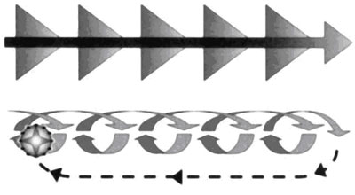  
*Рисунок 1. Схема принятия покупательского решения мужчины («прямая») и женщины («спираль»)*

Результаты проведенного социологического исследования помогли выявить и структурировать гендерные аспекты и отличия потребительского поведения в сфере продаж автомобилей в виде некоторой  системы.

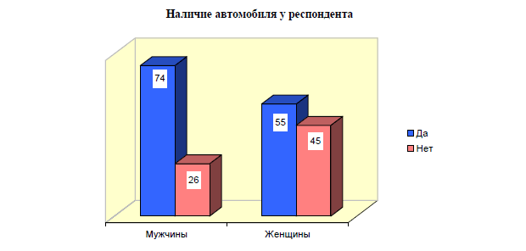  
*Диаграмма 1. "Наличие автомобиля у респондента" ( в % от общего числа опрошенных)*

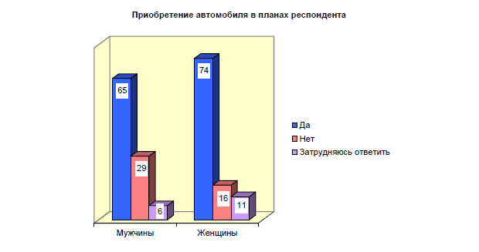  
*Диаграмма 2. "Приобретение автомобиля в планах респондента" ( в % от общего числа опрошенных)*

Среди опрошенных (всего 100 человек: 62 мужчины и 38 женщин) 74% мужчин и 55% женщин - посетителей автосалона уже имеют личный автомобиль. Марки, которым отдали свое предпочтение респонденты, следующие: Lada, Daewoo*,* Chevrolet Niva, Skoda, *Nissan*, *Peugeot*, *Toyota*, Mitsubishi,Volkswagen, *Suzuki*, *Audi* и др.

Не взирая на кризис,  65% посетителей- мужчин пола и 74% женщин все же планируют приобрести новую машину. Потенциальные покупатели-женщины ожидают от нового авто комфорта, удобства, безопасности, практичности, экономичности, приемлемого соотношения цена/качество, определенного стиля и т.д. Мужчин интересует качество, надежность, функциональность, долговременность эксплуатации, высокие технические характеристики, и т.д. Многие респонденты (40% мужчин и 39% женщин) уже определились с маркой будущего автомобиля: Chevrolet Niva, Skoda,Daewoo*, Toyota,*Renault, *Mazda*, Mitsubishi, *Audi.*

С чем же связано решение о покупке нового автомобиля у мужчин и женщин?

В принципе, существенных различий по полу,  здесь обнаружено не было: 52% мужчин и 50% женщин объяснили свое решение необходимостью в транспортном средстве, 34% опрошенных мужчин  и 26% женщин решили сменить прежний автомобиль. Однако, разница есть: 20% мужчин ответили, что   автомобиль необходим им для работы, тогда как ни одна из женщин не отметила данную позицию. Зато 26% представительниц прекрасного пола в качестве основного мотива покупки нового автомобиля назвали повышение статуса, престижа в глазах общества (рис. 3, 4).

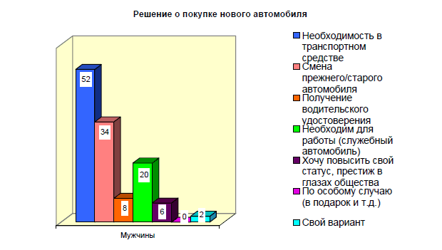  
*Диаграмма 3. "Решение о покупке нового автомобиля" ( в % от общего числа опрошенных мужчин)*

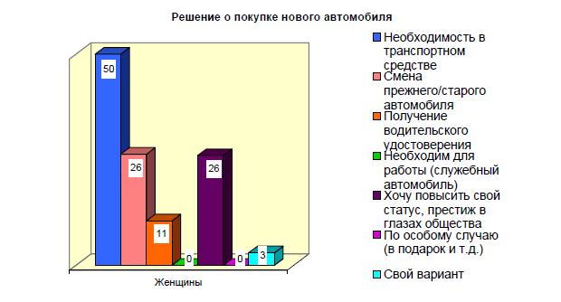  
*Диаграмма 4. "Решение о покупке нового автомобиля" ( в % от общего числа опрошенных женщин)*

Казалось бы, последнее должно быть в большей степени свойственно как раз мужчинам, стремящимся закрепить и продемонстрировать через  автомобиль статусные характеристики. Видимо, и в этой смене мотивов проявляется стремление женщин к самостоятельности и независимости, через уподобление мужской системе  социального позиционирования.

5% респондентов сформулировали особые мотивы приобретения машины: в связи с пополнением в семействе; одного авто мало для семьи; хочется большей комфортабельности; решили приобрести второй автомобиль; для личного удовольствия; разбил прежний в аварии и т.д.

Опрошенные посетители  автосалона «Прайм Моторс», планирующие сменить автомобиль,  имеют совершенно конкретные представления и пожелания, четкую систему требований к новому авто (40% мужчин и 37% женщин) (рис. 5, 6).

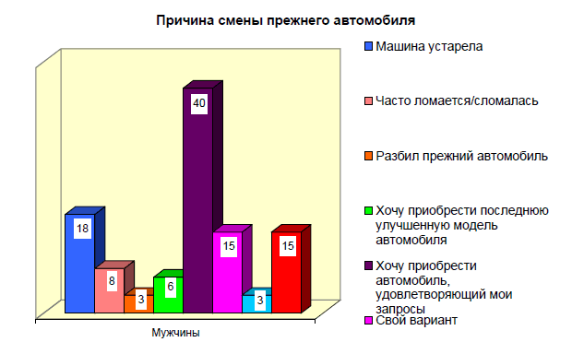  
*Диаграмма 5. «Причина смены прежнего автомобиля» (в % от числа опрошенных мужчин)*

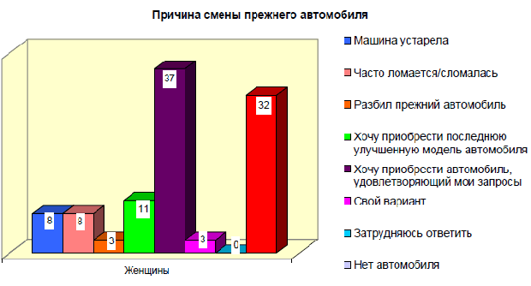  
*Диаграмма 6. «Причина смены прежнего автомобиля» (в % от числа опрошенных женщин)*

Важно учитывать,  для кого именно посетители салона подбирают  автомобиль: 68% мужчин и 61% женщин делают покупку лично для себя, а 32% представителей сильного пола и 39% слабого - для семьи (рис. 7).

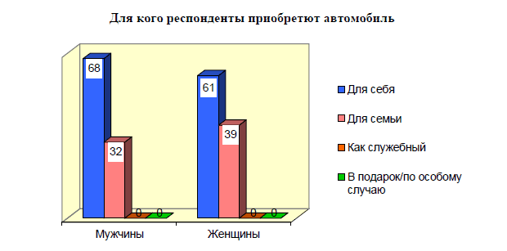  
*Диаграмма 7. «Для кого респонденты приобретают автомобиль» (в % от числа всех опрошенных)*

Стиль жизни автовладельца заметно отличается от жизни «без колёс», так считают 52% представителя мужского пола и 55% женского (рис. 8); жизнь человека за рулем  становится  более стремительной, яркой и насыщенной, она связана с определенными позитивными эмоциями и их ожиданием. Эмоциональная составляющая - важнейший фактор в принятии решения о покупке.  Она вполне может доминировать над рациональностью собственно технических характеристик.

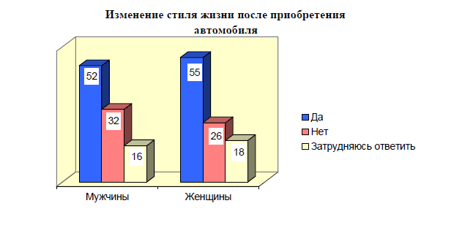  
*Диаграмма 8. «Изменение стиля жизни после приобретения автомобиля» (в % от числа всех опрошенных)*

Проанализируем ответы респондентов на вопрос: «Какие характеристики автомобиля вы считаете наиболее важными?».

Многие характеристики, выделяемые представители разного пола, совпадают. На первое место все опрошенные поставили  «безопасность» (77% мужчин и 74% женщин). На второе место и мужчины (65%), и женщины (74%)  поместили  «комфортабельность в салоне» (рис. 9, 10). На третьем месте и у мужчин, и у женщин оказался фактор надежности (61% и 68% соответственно), у женщин также на третьем месте по процентному соотношению (68%) такая характеристика авто как соотношение цена/качество, у представителей мужчин данный критерий на 4 месте (56%). Далее различия становятся более существенными. Мощность двигателя мужчины определяют на 4 место по процентам (56%) и на 5 по порядку, а женщины только на 7 (45%).  Дизайн автомобиля  в глазах женщин занимает  5  позицию (58%), а мужчин - 12 (32%).

Едины и мужчины и женщины в оценке таких важных качеств как  «удобство в эксплуатации» и «экономичность».

Проанализировав данные по гендерному предпочтению тех или иных характеристик, можно сделать вывод о том, что значительных различий обнаружено не было, большинство критериев оценивались мужчинами и женщинами  в одинаковом или близком процентом соотношении (рис. 9.1, 10.1).

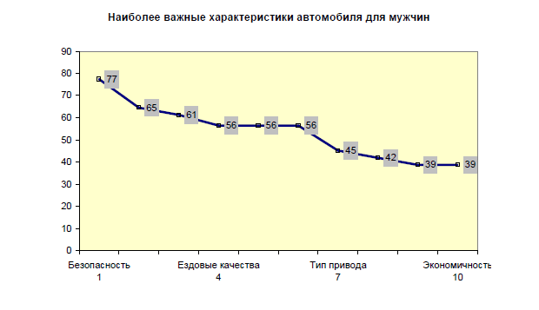  
*Диаграмма 9. "Наиболее важные характеристики автомобиля для мужчин" (в % от общего числа опрошенных мужчин)*

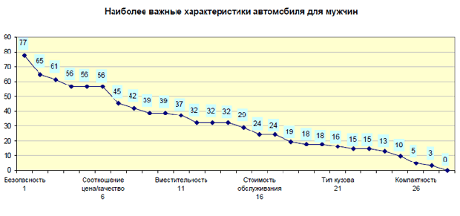  
*Диаграмма 9.1. «Наиболее важные характеристики автомобиля для мужчин» (в % от числа опрошенных)*

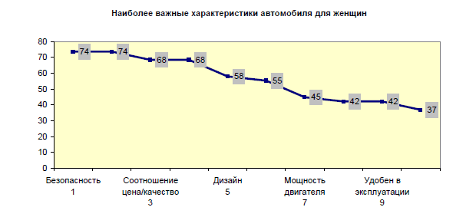  
*Диаграмма 10. "Наиболее важные характеристики автомобиля для женщин" (в % от общего числа опрошенных женщин)*

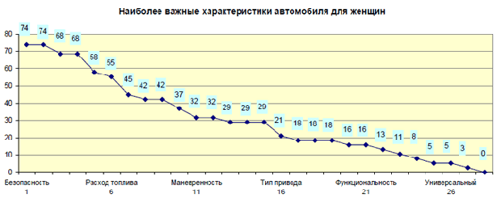  
*Диаграмма 10.1. "Наиболее важные характеристики автомобиля для женщин" (в % от общего числа опрошенных)*

Однако по нескольким позициям  гендерная разница в восприятии и предпочтении определенных качеств машины оказалась очевидной. Например, спортивные характеристики в автомобиле ценят больше мужчины (15%), нежели женщины (5%). Для представительниц прекрасного пола важнее дизайн (58% против 32%) и стильность авто (29%); а также компактность машины (14%) и её цвет (37%). Мужчины больше ценят ходовые качества будущего автомобиля (56%), его универсальность (18%) и вместительность (37%). Однако женщина, как рачительная хозяйка, не забывает о такой важной характеристике, как расход топлива, и обращает на неё внимание чаще мужчин (55% против 32%) (рис. 11).

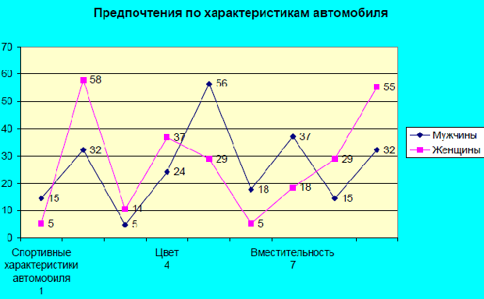  
*Диаграмма 11. "Предпочтения по характеристикам автомобиля" (в % от общего числа опрошенных)*

К такой характеристике автомобиля, как тип кузова, с одинаковой заинтересованностью относятся представители обеих гендерных групп, при этом более половины мужчин (52%) и женщин (58%) отдают предпочтение  седанам (рис. 12).

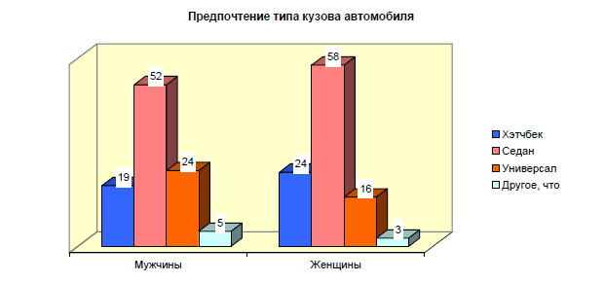  
*Диаграмма 12. «Предпочитаемый тип кузова» (в % от числа опрошенных)*

В ходе исследования респондентам предлагалось ответить еще на несколько вопросов,  в частности: «Что для Вас является наиболее важным в автомобиле?»  Неожиданностей не случилось: как и предполагалось,  мужчины больше ценят «содержание» машины, а именно технические характеристики (45%), а женщины более трепетно относятся к внешнему облику своего авто, то есть его дизайну, форме, цвету и т.п., данную позицию выделили 16% .

Но в ходе анализа исследования проявилась  и совершенно иная тенденция, опровергающая   стереотипы: 52% мужчин и целых 76% женщин отдали свое предпочтение обеим характеристикам сразу (рис. 13). И здесь очевидно тяготение женщин к мужскому типу покупательского поведения.

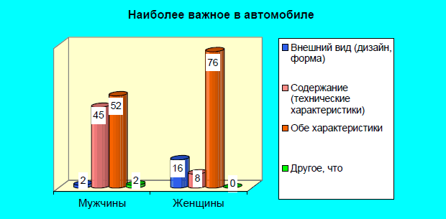  
*Диаграмма 13. «Наиболее важное в автомобиле для женщин и мужчин» (в % от числа опрошенных)*

Наиболее ярко проявляются гендерные отличия респондентов в выборе цвета автомобиля (рис. 14, 15).

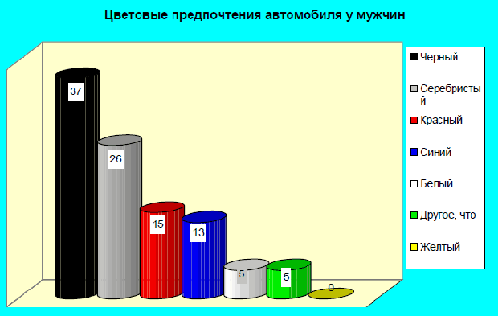  
*Диаграмма 14. "Цветовые предпочтения автомобиля у мужчин" (в % от общего числа опрошенных мужчин)*

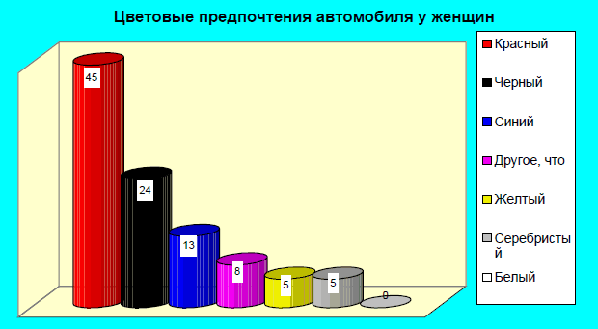  
*Диаграмма 15. "Цветовые предпочтения автомобиля у женщин" (в % от общего числа опрошенных женщин)*

В России самые популярные цвета машин - серебристый, черный, красный, что находит подтверждение и в нашем исследовании. Так у 37% мужчин на первом месте солидный черный цвет:  в их глазах символизирует *силу, власть и изысканный вкус.* На втором месте  машины, окрашенные в серебристые оттенки (26%), на третьем - яркие красные автомобили 15%. Далее в порядке убывания  идут синий, белый, желтый.  5% респондентов  предпочитают  нестандартное цветовое решение: зеленый, голубой, вишневый и др. Первое место у женщин занимает красный цвет  (45%).

Но и среди женщин велик процент предпочитающих черный цвет (24%) ассоциирующийся у них  с*элегантностью, изысканностью и сексуальностью.*  8% женщин также предпочитают нестандартные цветовые категории - всевозможные оттенки красного: оранжевые, вишневые, розовые автомобили. Но такие модели  можно встретить крайне редко...

58% мужчин и 61% женщин считают, что автомобиль подчеркивает образ человека, его стиль, присущие ему личностные качества, или, можно предположить, восполняет нехватку оных (рис. 16).

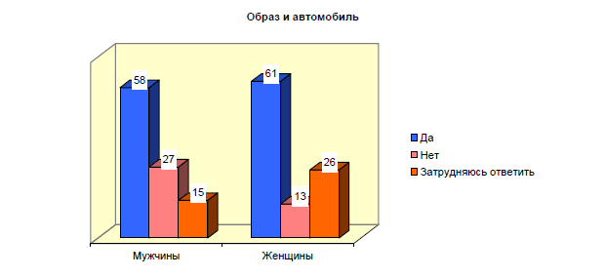  
*Диаграмма 16. «Образ и автомобиль» (в % от числа опрошенных)*

Безопасность автомобиля очень важна как для женщин (95%), так и для мужчин (93%), но женская часть респондентов придает этому критерию большее значение, так как воспринимает его на более эмоциональном уровне (рис. 17).

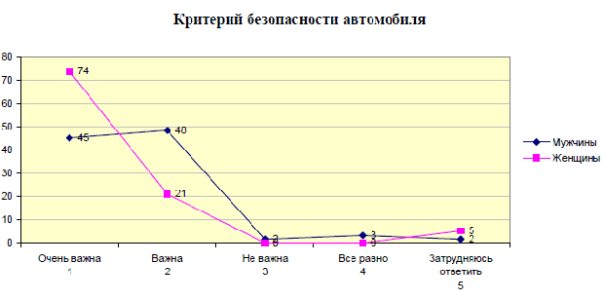  
*Диаграмма 17. «Критерий безопасности автомобиля» (в % от числа опрошенных)*

При выборе автомобиля покупатели задумываются о том, где они будут использовать свою машину. В нашем случае большинство - 50% мужчин  и 58%  женщин  предпочитают городскую езду  (рис.18). Хотя они не исключают передвижение на автомобиле и за городскими пределами.  В  намерениях использовать автомобиль в различных дорожных условиях лидируют мужчины (31% против 18%  у женщин).

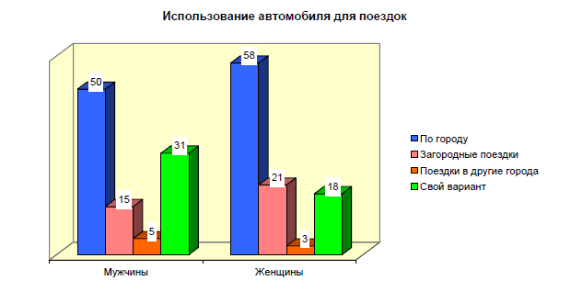  
*Диаграмма 18. «Использование автомобиля для поездок» (в % от числа опрошенных)*

Принятые в обществе гендерные нормы и стереотипы в определенной степени определяют психологические качества способности, виды деятельности, профессии людей в зависимости от их биологического пола. В этом смысле быть мужчиной или женщиной означает вовсе не обладание определенными природными качествами, а выполнение той или иной роли. На вопрос  анкеты «Согласны ли Вы с утверждением, что существует разделение на мужской и женский автомобиль?» 69% мужчин и 74% женщин ответили утвердительно, хотя четверть опрошенных респондентов считают такое деление необоснованным (рис. 19).

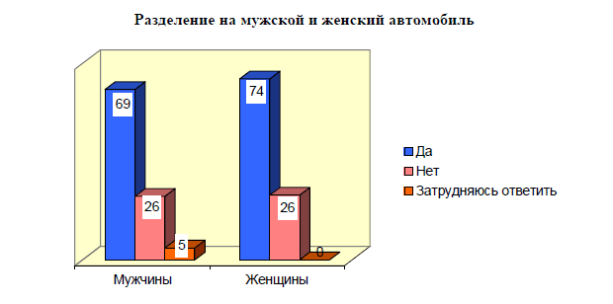  
*Диаграмма 19. "Разделение на мужской и женский автомобиль" (в % от общего числа опрошенных)*

Автомобиль для мужчины - это одна из составляющих успеха и престижа, любимая игрушка. Автомобиль для женщины - это прежде всего средство передвижения, техника, для владения которой надо прилагать большие дополнительные усилия:  учиться, сдавать экзамены, и только в последнюю очередь далеко не дешевое приобретение, ради которого она готова отказываться от других милых сердцу вещей.

Если  женщина уже не может обойтись без автомобиля и  идет его покупать, то делает она  этот шаг   всегда  вместе  с мужчиной (женщина всегда возьмет с собой консультанта, который должен проверить «железо» на качество и к совету которого она, конечно, прислушается).

В современном обществе, существует множество стереотипов по поводу «женской» и «мужской» логики за рулем.  Понятие «женская логика» как и «женщина за рулем»  стали идиоматическими.  Респонденты мужского пола согласны с утверждением о существовании женской логики за рулём (48%), к ним присоединяются 42% женщин, но среди опрошенных есть и те, кто считает, что разницы никакой нет, и поведение за рулем зависит от конкретного человека, так считают 31% мужчин и 39% женщин (рис.20).

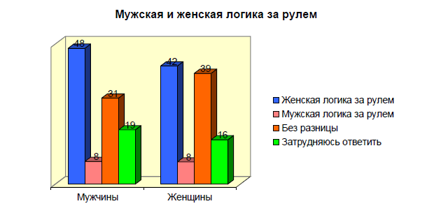  
*Диаграмма 20. «Мужская и женская логика за рулем» (в % от числа опрошенных)*

Однако 74% мужчин и 79% женщин при движении в транспортном потоке всегда обращают внимание на то, кто находится за рулем соседнего автомобиля. Более половины представителей сильного пола относятся к женщинам-водителям нейтрально, а треть - позитивно. Дамы реагируют более позитивно на представительниц слабого пола, не побоявшихся сесть за руль и умеющих хорошо управлять транспортным средством (рис. 21, 22). Причем женщины оценивают мужчин за рулем пятьдесят на пятьдесят - позитивно и нейтрально и считают их хорошими водителями (39%).  Но вот мужчины не рассматривают женщину как умелого водителя (66%) (рис. 23).

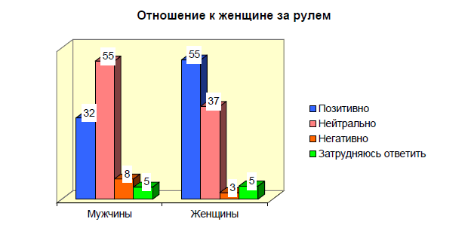  
*Диаграмма 21. «Отношение к женщине за рулем» (в % от числа опрошенных)*

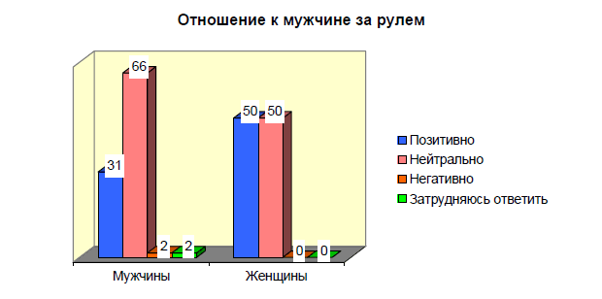  
*Диаграмма 22. «Отношение к мужчине за рулем» (в % от числа опрошенных)*

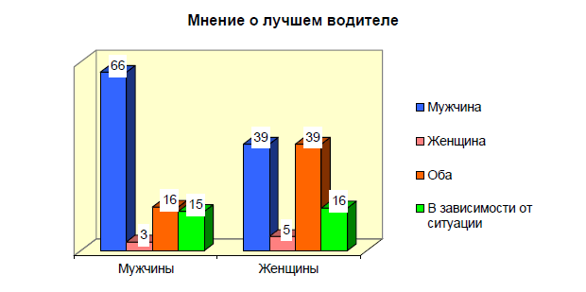  
*Диаграмма 23. «Мнение о лучшем водителе» (в % от числа опрошенных)*

По результатам исследования выявилось, что большая часть потенциальных покупателей  автомобилей  -  молодёжь  до 35 лет, среди которой много девушек (87%), причём водительский стаж у 81% женской части респондентов не более 3 лет. Это вполне согласуется со статистикой ГИБДД, по которой в нашем городе около 80% обучающихся в автошколах - женщины.

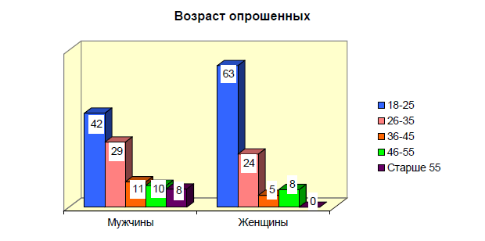  
*Диаграмма 24. «Возраст опрошенных» (в % от числа опрошенных)*

*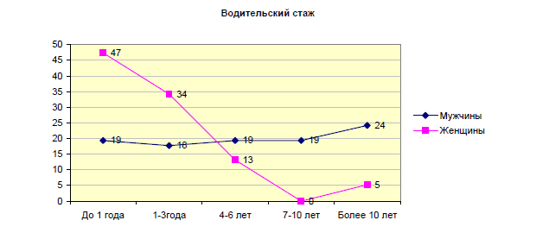  
Диаграмма 25. «Водительский стаж» (в % от числа опрошенных)*

В современных социальных и гуманитарных исследованиях гендерные аспекты используются как комплексное переплетение отношений и процессов. Мы рассмотрели целый ряд гендерных отличий с точки зрения следствий для маркетинга и продаж и их проявления в разрезе потребительских решений обоих полов.

*Женщины и мужчины могут быть схожи на 95% и различаться только на 5%, но эти 5% определяют огромную разницу.* Подчеркнем некоторые принципиальные моменты, на которые маркетологам, менеджерам по продажам и консультантам следует обратить внимание, чтобы воспользоваться этими отличиями с максимальной пользой в сфере автомобильного бизнеса.

В целом, мужчин и женщин интересуют схожие характеристики будущего автомобиля.  Однако они  совершенно по-разному принимают решение о покупке.

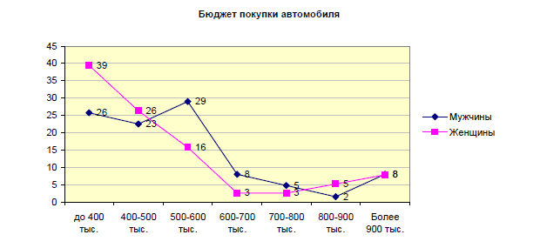  
*Диаграмма 26. «Бюджет покупки автомобиля» (в % от числа опрошенных)*

**В компании «Прайм Моторс» представлены разные модели Skoda (салон - официальный дилер этой марки).  Мы решили выяснить, какие из них предпочитают женщины, а какие мужчины. Для этого провели лабораторный опрос** (hall-test; респонденты - 10 мужчин и 10 женщин), по результатам которого, составили сводную таблицу предпочтений авто представителями разных полов. Мы использовали данную методику для оценки потребительских свойств автомобилей, отношения к рекламной продукции и для выявления реакции клиентов разного пола на внешний вид различных моделей Skoda, исходя из коммерческой документации (прайс-листы). Респондентам предлагалось выбрать из шести предложенных моделей Skoda, одну, соответствующую их представлению и которую они хотели бы приобрести в ближайшее время, а затем аргументировать свой ответ (рис. 27).

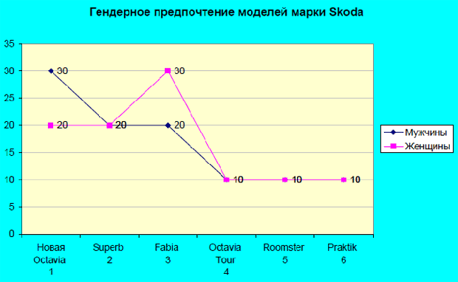  
*Диаграмма 27. «Гендерное предпочтение моделей марки Skoda» (в % от числа опрошенных)*

Итак, автомобиль для женщины - это дополнительные возможности и дополнительный комфорт в бизнесе и в жизни. Поэтому, их традиционный выбор - Skoda Fabia (30% женщин). Эта машина особенно удобна для начинающих водителей за счет маневренности и лучшего ощущения габаритов. Имеет приятный гармоничный дизайн, небольшой расход топлива, привлекает экономичностью и удобством использования в городских условиях. Мужчины в условиях кризиса тоже интересуются сравнительно недорогими, небольшими, но вместительными авто. Поэтому 20% из них также отдали свое предпочтение этой модели, пояснив свой выбор следующим образом:приятный внешний вид, ничего лишнего,экономично и удобно, будущее за малолитражными автомобилями.

Впрочем, стереотип «женщина - маленький автомобиль» не совсем адекватен нынешней ситуации, потому что женщины следуют за мужчинами и выбирают более крупногабаритные, но вместе с тем все же элегантные автомобили, такие модели как Новая Octavia (20%) и Superb (20%). Большое внутреннее пространство, как в Superb, дает чувство защищенности, что для женщины очень важно, а изящный дизайн Octavia подкупает  своей привлекательностью и утонченностью.

Мужчины же наоборот, отдают  предпочтение техническим характеристикам, при выборе  моделей: обращают внимание на коробку передач, мощность двигателя, управляемость, безопасность. Также указывают на приспособленность к перевозке большого количества багажа, и отмечают строгий, но актуальный дизайн (Octavia). При описании Superb респонденты мужского пола отмечают престижность модели, ее представительский класс, высокие статусные характеристики, большие размеры. Модели Octavia  отдали свое предпочтение 30% опрошенных мужчин, Superb - 20%.

Следующую модель - Octavia Tour - респонденты обоих полов (10% мужчин и 10% женщин) единогласно называют надежной, практичной, качественной. Мужчины рассматривают еще и спортивные характеристики и комплектацию машины, а женщины обращают внимание на то, что авто создает у них чувство защищенности.

Последние две модели Roomster и Praktik, не пользовались большим спросом, хотя и  их отметили 10% мужчин и 10% женщин. В модели Roomster респонденты отмечают нетрадиционный дизайн, компактность, динамичность и спортивные черты. Praktik привлекает комфортом, простотой, вместительностью,  возможностью перевозить большие грузы.

Можно сказать, что мужчины и женщины при выборе автомобиля руководствуются определенным набором характеристик, но, что интересно, они описывают их во многом совершенно по-разному. Рассмотрим данную позицию на нескольких примерах. Женщины и мужчины используют  различную лексику для описания понравившейся модели. Представительницы прекрасного пола употребляют множество прилагательных, которые позволяют наиболее полно отразить общую  картину восприятия автомобиля: элегантный, динамичный, гармоничный, изысканный, привлекательный, симпатичный, красивый, великолепный, стильный, вместительный, комфортабельный, небольшой, удобный, яркий, активный и т.д.

Такой подход характерен именно для женщин, так как они более эмоционально и визуально утонченно воспринимают окружающую действительность. В создании этих определенных образов - специфика  покупательского поведения женщины. Поэтому, подобрав правильные слова при демонстрации машины, консультант по продажам авто имеет хорошие шансы заключить выгодную сделку купли - продажи.

Мужчины более жестко и конкретно подходят к описанию выбранной модели: строгий солидный дизайн, удобство, оптимальные характеристики, комфорт и безопасность, приемлемое сочетание цены и качества, практичность, богатая комплектация, просторный салон, мощность, ничего лишнего, экономичность, вместительность и т.п.

Для мужчин важны, прежде всего, власть, престиж и влияние, поэтому автомобиль должен подчеркивать именно эти достоинства. Также они более логично подходят к выбору автомобиля, реализуя доминирование абстрактного мышления. Важно отметить, что явными и неоспоримыми преимуществами мужчин являются их способности к восприятию, представлению и действию в трех измерениях. Пространственная ориентация мужчин, включающая умение определять расстояние, скорость и направление движения, а также точную координацию движений заставляет сосредотачиваться на    ходовых характеристиках, а уж потом руководствуется внешним видом авто.

Важно и то, как респонденты мужского и женского пола подходили к изучению предложенных исследователем прайс-листов: 8 из 10 женщин сначала внимательно рассмотрели  лишь фотографии представленных моделей:  неторопливо, одну за другой, неоднократно возвращаясь к нескольким понравившимся моделям и особо не обращая внимания на характеристики, расположенные внизу и на оборотной стороне листа. И лишь только когда  визуально определились с понравившейся моделью, они  ознакомились с ее техническими характеристиками. Причем одна из женщин окончательное решение в пользу конкретной модели автомобиля вынесла, исходя исключительно из его цвета - вишневого (модель Superb). Только 2 респондентки занялись одновременно  как просмотром фото, так и чтением информации представленной ниже (по комплектации авто), а также обратили внимание на обратную сторону листа, где располагалась  информация о функциональности, безопасности, комфорте и дизайне автомобиля.

Мужчины, наоборот, особо не останавливали внимания на фотографиях с изображением машин, а сразу устремляли  взгляд на детальное изучение конкретных технических характеристик каждой модели, тщательно  просматривали сведения по комплектации авто, выбирая оптимальный вариант. Причем времени, затрачиваемого на просмотр прайс-листов, у женщин в среднем уходило гораздо больше (примерно 15 минут), нежели у мужчин (5-7 минут).

Следует специально  отметить, что  большинство респондентов (80% мужчин и 70%) женщин планируют приобретение автомобиля в данном автосалоне (рис. 28). Это означает, что они пришли с конкретной целью, и делают постепенные шаги к ее достижению. Гендерные различия можно обобщить в виде таблички, которая, в свою очередь, может стать полезной памяткой для продавца-консультанта (табл. 1).

*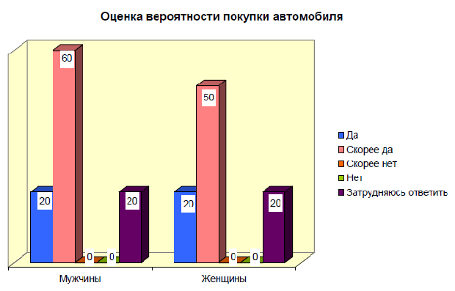  
Диаграмма 28. «Оценка вероятности покупки автомобиля» (в % от числа опрошенных)*

Таблица 1. Гендерные критерии выбора автомобиля

|  |  |  |
| --- | --- | --- |
| **Критерии** | **Мужчины** | **Женщины** |
| При выборе автомобиля | останавливаются на основных моментах | изучают все до мелочей |
| Цель получения консультации: | Узнать «суть предмета» (выявить основные интересующие характеристики авто) | Составить «полную картину» (обозначить обширный список потребностей, которые можно удовлетворить путем приобретения подходящей машины) |
| Разговор с консультантом по форме: | «Отчета» (аналитическая работа: вывод по предложенным характеристикам: устраивают или нет) | «Обмена мнениями» (установление взаимопонимания, уточнение деталей) |
| Тактика покупательского поведения: | Поиск оптимального варианта | Поиск идеального варианта |
| Основополагающие критерии при принятии решения о покупке: | Аргументы и факты | Личные истории и проблемы, судя из которых можно сделать вывод о тех характеристиках, которые женщина хочет видеть в своем новом авто |

Мы выяснили, что в реализации  потребительского поведения, в частности, выбора и покупки автомобиля,  гендерные различия играют существенную роль, зачастую определяя поведенческие модели и покупательские тактики.  А значит, есть большой смысл в их постоянном изучении и использовании в торговых практиках.

Ольга Стрыгина, Александр Чернов, ЧГУ

**Читайте также**

[Влияние гендерных стереотипов на подбор актеров в рекламе](http://www.advlab.ru/articles/article193.htm)

[Влияние гендерных стереотипов на восприятие голоса диктора в рекламе](http://www.advlab.ru/articles/article172.htm)

# Влияние гендерных стереотипов на подбор актеров в рекламе

За последнее время в российской рекламе интерес к психологии неизменно высок. Знание законов восприятия помогает не только повысить эффективность рекламы, но и легко перешагнуть границу между правдой и неправдой. Реклама, манипулируя людьми, заставляет верить в сказку и в чудесные превращения из Золушки в принцессу, из гадкого утенка в прекрасного лебедя при помощи рекламируемого товара. Бытовая техника или различные моющие средства из рекламных роликов воплощают в жизнь сказку «по щучьему веленью» - ведь все хозяйственные проблемы решаются сами собой. А реклама полуфабрикатов сулит потребителю скатерть-самобранку. Одежда, вода, сигареты, продукты обещают нам счастье, успех, красоту и молодость - то есть сбывшиеся мечты. И многие верят рекламе, потому что хотят верить.

Не последнюю роль в формировании доверия к рекламе играют актеры. И правильно подобранный герой ролика помогает сделать рекламу не только более зрелищной и интересной, но и эффективной. Например, Толстяк из рекламы одноименного пива или Эмма Петровна из рекламы «Комета». Великолепно подобранные актеры - и ролик стал всенародно любимым. Но к подбору актеров надо подходить не только с точки зрения режиссерской, но и с психологической. Я хочу остановиться на гендерных стереотипах при подборе актеров для рекламы.

«Контент-анализ (КОНТЕНТ-АНАЛИЗ - метод систематизированной фиксации единиц содержания в исследуемом материале, в частности выявляющий случайные и неслучайные элементы) рекламных роликов на телевидении показал, что создатели рекламы, изображая мужчин и женщин, широко используют гендерные стереотипы. Поэтому диапазон занятий для мужчин в три раза шире, чем у женщин. Ролики используют традиционный образ мужественности, указывая, что надо делать, чтобы стать настоящим мужчиной» (Ш.Берн, Гендерная психология).

В наше время в большинстве роликов женщина, прежде всего, выступает в двух ролях: мать и домохозяйка и сексуальный объект. Сама по себе женщина не имеет ни малейшего значения, она является продуктом мужского восприятия, то есть проекцией тех чувств, которые она способна внушить мужчине, побуждая его действовать так, а не иначе. Женщины же в большинстве своем всеми силами поддерживают свою роль секс-символа, стараясь привлекать внимание и нравиться мужчине.   
«Как правило, демонстрируемая женщина функционирует на двух уровнях: в качестве эротического объекта для персонажей экранной истории и в качестве эротического объекта для зрителей - в поле переменного напряжения между взглядами с каждой из сторон экрана... Мужской же персонаж, в соответствии с принципом господствующей идеологии и поддерживающих ее материальных структур, не может быть подвержен сексуальному объективированию» (Л.Малви, Антология гендерной теории).   


Действительно, роликов, в которых открыто демонстрируется сексуальность мужчины, очень мало. В качестве примера можно привести рекламу кофе «MAXWELL HOUSE» и «COCA-COLA Light», где фигурируют мужчины с обнаженными торсами, или ролик для пива «Столичное», где Андрей Чернышев играл молодого человека сексуального, красивого, но интеллектом не отягощенного. Эта его работа позволила победить ему в конкурсе Рекламный образ года. Его победа - доказательство того, что привлекательные мужчины не менее интересны женщинам, чем женщины мужчинам, но существующие стереотипы не позволяют активно эксплуатировать сексуальность мужчины. Поэтому подобные ролики - исключение из правил.

Сексуальность же женщин эксплуатируется постоянно для рекламы любой категории товаров: от женских гигиенических средств и нижнего белья, до страховых и банковских услуг. Связано это с тем, что женщина в рекламе всегда привлекает внимание. Мужское - потому, что мужчине приятно видеть красивое женское тело, а внимание женщин - потому, что это возможность сравнить себя с общепризнанным секс-символом, и, может быть, почерпнуть из рекламы способ достижения большей привлекательности. Только нельзя забывать, что в некоторых случаях женщина может служить образом-вампиром, отвлекая внимание зрителя от рекламируемого товара. Особенно, если сам рекламируемый товар или услуга плохо сочетаются с обнаженной или полуобнаженной моделью. То есть в рекламе нижнего белья или «горячей линии» женская сексуальность уместна, чего не скажешь, например, о рекламе недвижимости или банковских услуг. Идет бойкая «торговля телом». На данный момент, конечно, она ниже, чем была, скажем, пять лет назад, но все же....

Приведу несколько примеров из нашей рекламы, чтобы еще раз продемонстрировать, каким образом в ней эксплуатируются мужские и женские образы.

Девушка в белой юбке придирчиво оглядела себя в зеркало.... Не всю себя - только, извините, аккуратную попку. Потом взяла гигиеническую прокладку, полила ее чернилами - и с размаху стукнула по ней кулаком в белой перчатке. Перчатка не окрасилась! Кажется, что тут особенного? Мы уже давно привыкли к милым телерекламным девушкам, как к родным. Но многие российские женщины считают, что подобная реклама их оскорбляет. А вот свободные и незакомплексованные шведки уже выразили свое негодование. Правда, несколько по другому поводу: их оскорбил... синий цвет жидкости на прокладках. Они считают, что если уж рекламируют товары для женщин, то не надо стесняться их сущности. И они добились своего: на их телевидении непромокаемость прокладок и тампонов будет демонстрироваться при помощи розовой или красной краски» (Ю.Николаева, Аргументы и Факты, 322, 1999).



Вспомните, камера задержалась на талии, скользнула вниз, по бедрам, снова метнулась вверх - показала плечи и изящную тонкую шею... Кожа гладкая, цвета персика. Камера отъехала, продемонстрировав очень правильное, почти идеальное женское тело. Для тех, кто не помнит - это реклама кофе «Nescafe Gold». Таким образом, на нашем рынке продвигаются многие товары. Исследования, показали, что на российском телевидении лишь 35% рекламы адресовано непосредственно женщинам, тогда как ролики с участием женщин занимают около 60% рекламного потока. Причем, объем рекламы, адресованной женщинам, может сокращаться, но использование сексуальности женского образа осталось на прежнем уровне. При этом, если верить Ассоциации журналисток, 10% рекламных роликов несет не информативно-смысловую, а именно эротическую нагрузку. Как объясняет Андрей Разенков, режиссер рекламы, эротический женский образ в рекламе рассчитан, прежде всего, на молодых мужчин: стремление к красивой женщине переплетается в их сознании со стремлением к товару, который она представляет. Хотя эротизация может иметь и обратный эффект: запомнится соблазнительная девушка, а не товар. К тому же у некоторых в памяти всплывает история Адама и Евы.

Зато в рекламе продуктов, особенно таких, как шоколадные батончики, или предприятий быстрого питания, таких как McDonalds, эффективнее работает мужской образ. Связанно это с тем, что женщины манерничают, эстетствуют, стесняются, едят вяло, к тому же практически каждая женщина произведет подсчет калорий. Мужчины же едят «вкусно» и аппетитно. Здесь опять действуют животные инстинкты: реклама продуктов должна вызывать аппетит, а не эротические фантазии.

А вот в рекламе безалкогольных напитков сильнее действует образ женщины, так как сладкая газировка рассчитана в основном на подростков. А у них как раз первая любовь, первые брачные игры. Поэтому образ девушки, даже одетой в дутую куртку, - все равно эротичный образ.

Таким образом, выбор в качестве основного критерия в подборе актеров сексуальной привлекательности связан с тем, что инстинктивные ассоциации - самый прямой путь к сердцу человека. Реклама, продающая тот или иной товар, стремится высвободить из бессознательного сексуальные желания. Сам по себе товар мало кому нужен. Люди покупают либо функцию, для которой он был создан, либо часто мнимые выгоды, которые заявлены в рекламе.

Алина Дударева

**Читайте также**

[Авто-гендер](http://www.advlab.ru/articles/article790.htm)

[Мужская и женская реклама](http://www.advlab.ru/articles/article615.htm)

[Купить мужчин](http://www.advlab.ru/articles/article608.htm)

[Манипуляции и "зомбирование" в рекламе](http://www.advlab.ru/articles/article600.htm)

[Поиграем на нервах?](http://www.advlab.ru/articles/article415.htm)

# Влияние гендерных стереотипов на восприятие голоса диктора в рекламе

Очень важным компонентом суггестивного влияния является голос - его темп, высота, тембр, громкость. Восприятие голоса происходит, как это ни покажется странным, совершенно спонтанно и подсознательно. Современные психологи уже сформировали четкое представление о том, что качество голоса является определяющим в процессе межличностной коммуникации. И поэтому при создании радио- и телевизионной рекламы необходимо учитывать этот факт.

Учитывая, что потребитель индивидуален (хотя в рекламе влияние оказывается на миллионы людей), голосу необходимо уделять особое внимание. Голос может "размагнитить", а может и "подхлестнуть". Голос может очаровать и околдовать потребителя, а может произвести впечатление предельной трезвости, здравости и логичности. Голос, в конце концов, может просто понравиться и завоевать сердце потребителя даже при неудачном тексте.

Думаю, что я не открою ничего нового, сказав, что использование мужского голоса в рекламе повышает ее эффективность. Ведь недаром даже в телевизионных роликах в тот момент, когда в кадре находится очаровательная девушка, озвучивает ролик мужчина. Мужской голос в рекламе лучше воспринимается аудиторией, заставляет прислушаться, поверить. Влияние мужского голоса настолько велико, что это можно сформулировать так: если не знаешь, мужской или женский голос использовать для озвучивания рекламы - используй мужской. Кому-то этого знания достаточно, но есть люди, которым интересно, почему для звукового ряда действует правило обратное для визуального - красивая, сексуальная женщина часто является залогом успеха. Но здесь все очень просто, достаточно знать некоторые гендерные стереотипы и все встанет на свои места.

Прежде, чем перейти к рассказу о взаимосвязи гендерных стереотипов и восприятия аудиторией голоса в рекламе, небольшой экскурс в историю. Это поможет понять не только механизм воздействия гендерных стереотипов, но и причины их возникновения, что гораздо важнее. Итак, приступим.

Сквозной характер различий, обусловленных полом, подчеркивает вполне естественное разделение всего человечества на два мира - женский и мужской. Это настолько банально, что многие, кажется, забывают об этом. Или стараются забыть. Или делают вид, что забыли. Это результат борьбы женщин за равные с мужчиной права. Нет, я не против равенства, но равенства, свободного от идеологических мотивов и комплексов. Ученые давно доказали, что мужчины и женщины обладают равными способностями, просто они неодинаковы и проявляются по-разному.

Но, даже зная это, трудно отказаться от стереотипов. Тот факт, что современный человек подвержен влиянию стереотипов, в том числе, и гендерных, подтверждают данные исследований (Джин Хэблок. Влияние дифференцированной социализации на развитие личности мужчин и женщин). Данные, полученные в двадцати пяти странах, в том числе и России, подтверждают, что в процессе социализации реакции на представителей мужского и женского пола различаются.

С первых дней жизни ребенка окружающие по-разному реагируют на мальчиков и девочек. Мальчиков называют более активными, подвижными, энергичными, тогда как младенцев женского пола называют маленькими, симпатичными и беззащитными. Более того, исследования подтвердили и то, что количество условных обращений родителей к мальчикам выше, чем к девочкам. Мальчиков чаще берут на руки, разговаривают с ними, то есть на различных возрастных уровнях мальчики получают больше не только негативных ответных реакций, но и позитивных. Голосовые сигналы мальчиков также гораздо быстрее воспринимаются родителями обоего пола. То есть с момента рождения мужской голос вызывает больший отклик, чем женский. В старшем возрасте эта закономерность сохраняется. Это результат воздействия стереотипов.

Своей действенностью стереотипы обязаны тому, что человеческой психике свойственно экономить время и силы. Это результат продолжительной борьбы за выживание. Стереотипы упрощают процесс принятия решения. Тенденция подчиняться социальным нормам фактически экономит мышление: все, что от нас требуется в определенной ситуации, - это бездумно демонстрировать социально ожидаемое поведение.

Поэтому полоролевые стереотипы во многом определяют наше отношение к жизни и к людям, восприятие различных событий, явлений и т.п. И как бы мы не относилась к завоеваниям феминизма, отрицать очевидное неразумно. Мужчины и женщины разные, хотя бы с точки зрения банальной генетики. Два пола разделяет одна маленькая хромосома, но этого достаточно для того, чтобы мужчины и женщины имели не только различное строение тела и гормональный статус. Мужчина и женщина по-разному чувствуют, думают, говорят. Они даже видят и слышат по-разному. Но главным фактором при формировании гендерных стереотипов стало первичное разделение труда, основанное на различных биологических функциях мужчины и женщины.

Мужчина способен оплодотворить женщину, но он не может родить и вскормить ребенка.

Существует множество теорий гендерной (социально-половой) стратификации, основанных на репродуктивной функции человека, но я остановлюсь на двух.

Автором первой является Д. Бразерс. Она основана на том, что в первобытном обществе мужчина, превосходивший женщину в силе, мог охотиться, добывая пищу, мог защищать племя от диких зверей и враждебных племен. Женщина, рожая, выкармливая и воспитывая детей, не могла вести активный (подобный мужскому) образ жизни. Следовательно, она была зависима от мужчины и должна была подчиняться ему.

Автор другой теории - М. Доббинс, наоборот, утверждает, что в первобытной общине мужчины занимались охотой не потому, что они были сильнее, а потому, что они были менее необходимыми членами общины. То есть в силу того, что женщины рожали детей и кормили их молоком, которое было единственным надежным источником белка, и потому, что ради выживания община не могла рисковать теми, кто обеспечивал выживание потомства.

Шли века. Женщины рожали, вскармливали, воспитывали детей, мужчины охотились и воевали. Человечество развивалось. Во время войн мужчины завоевывали собственность, рабов, шло развитие прав собственности и наследства, которые стали орудием господства мужчин: мужчина обычно приобретал собственность и владел ею. Женщина же, как правило, была собственностью мужчин, предметом сделок. За мужчинами закреплялись права на власть, последнее слово всегда оставалось за мужчиной.

В 1232 году, во время господства папы Григория IX, была создана папская инквизиция. Именно тогда родилась фраза: "Mulier est hominnis confusio" -"Женщина - это искажение человека". "Муравейник" Иоганна Нидера (1437г), "Бич еретиков" Николы Жаке (1458 г), "Булла о ведовстве" Инститориса (1484г), "Молот ведьм" Инститориса и Шпренгера (1487 г) - эти, и множество других, не менее серьезных, произведений содержали прямые указания на то, как стоит поступать с женщинами. Пытки и смерть на костре ждали тех женщин, которые стремились к знаниям и свободе. Для тех, кто считает, что все это было слишком давно, чтобы придавать этому серьезное значение скажу только, что "Ведьм" сжигали вплоть до середины XVIII века (1742 г).

Кстати, именно в этот период появляются адресные бюро -прародители современных рекламных агентств. Теофраст Рено-до, Фуггеры, Артур Джордж, Вальтер Коуп, Натаниэл Баттер - люди, внесшие немалый вклад в развитие рекламы. В 1652 году в Лондоне проведена первая в истории рекламная кампания, но еще сто лет в Европе будут сжигать людей - и никакой социальной рекламы в защиту жертв Святой инквизиции.

Страх - действенное средство для закрепления определенных норм поведения. За эти четыре века женщины научились бояться и молчать. Проведенный, разумеется, в наше время, анализ речевого поведения помог выяснить очередность произнесения реплик и особенности ведения разговора присущие мужчинам и женщинам при их совместном общении. Мужчины чаще прерывают высказывания женщин, которые, в свою очередь, проявляют готовность уступить слово мужчине. Мужчинам свойственно делать безапелляционные утверждения, тогда как женщины предпочитают выражаться не столь категорично и начинать свои высказывания со слов "Я думаю, что..." или "Не правда ли...". То есть, как правило, мужчина не склонен прислушиваться к словам женщины. Для нее же слово мужчины зачастую - закон.

Вот вам первая причина, почему мы лучше воспринимаем мужской голос в рекламе. Мужчина обладает необходимым авторитетом, а женщина нет. Поэтому в рекламном ролике советы, рекомендации и даже требования люди не воспринимают как нечто противоестественное. Мужчину люди готовы выслушать. Мужчина имеет право предлагать товар и заслуживает более уважительного отношения. Женщинам же отводится роль второго плана. Именно женщины спрашивают совета, ищут помощи и решают свои проблемы при помощи того товара, который им рекомендуют мужчины. Разумеется, в наше время есть женщины, которые нарушают гендерный режим: делают карьеру, занимают руководящие посты, зарабатывают деньги. Но при этом их никто не освобождает от роли матери и домашней хозяйки, то есть мы имеем дело с двойственной ролью женщины.

Реклама тому подтверждение: здесь женщина выступает в своей традиционной роли. В рекламе детских товаров женский голос незаменим: образ матери, желающей ребенку добра, сомнений не вызывает. Голос домашней хозяйки, матери - вот удел женщины в рекламе. Не спорю, иногда мы слышим голос решительной, смелой женщины, но как часто это случается?

В западной социологии есть понятия "невидимые барьеры" и "невидимый потолок", т.е. никаких официальных преград на пути женщины во властные структуры и в бизнес нет, но сравнивая мужчину и женщину, с одинаковыми профессиональными характеристиками, опытом работы, рекомендациями и т.п., большинство назовут мужчину более компетентным. То есть существует стереотип, что женщина менее компетентна, чем мужчина, v.s. мужчина умнее и компетентнее женщины.

Это утверждение психологи опровергнут, но при создании рекламы об этом стереотипе необходимо помнить, так как в цели рекламы не входит разрушение негативных гендерных стереотипов за счет клиента. Исходя из этого стереотипа, необходимо помнить, что информация о формулах, схемах, технических характеристиках, то есть требующая специальных научных знаний, лучше воспринимается потребителем, если исходит от мужчины. Женский голос здесь не подходит, так как женщина, особенно красивая, не воспринимается как человек знающий и компетентный.

В ролике можно комбинировать мужской и женский голос: женщина просит совета или разъяснения, мужчина эти разъяснения дает. Если в ролике информация о полезных свойствах товара исходит от женщины, то лучшим способом подачи будут экспертная подача или профессиональная консультация.

Но, с другой стороны, на долю мужчин приходится весьма суровое испытание, так как от них общество требует безукоснительного соответствия гендерной роли. Причем роль эта имеет жестко фиксированные рамки, и в случае несоблюдения гендерного режима, мужчину считают "слабаком", "бабой", и, как правило, таких мужчин социум отвергает. То есть женщине сложно преодолеть гендерный барьер, но если это ей удается, то за этим не следует серьезная негативная реакция, разве что непонимание со стороны окружающих.

Мужчина же обязан строго соблюдать все гендерные предписания. Стереотип успешности создает определенное давление на мужчин. Удачная карьера, высокая зарплата стали в наше время одними из основных критериев мужественности, Норма антиженственности диктует свои рамки поведения, выводя мужчин на новый уровень гендерного соответствия.

Так называемая "компенсаторная мужественность" включает в себя норму физической, умственной и эмоциональной твердости, заставляя мужчину превосходить других в силе, ловкости, смекалке, настойчивости и эмоциональной непробиваемости, создавая тем самым мужской гендерно-ролевой стресс. Преодолевая его, мужчина постоянно доказывает свою мужественность, в том числе покупая товары, которые являются спутником настоящего мужчины. Все это формирует группу стереотипов мужественности. Настоящий мужчина борется до конца, настоящий мужчина не поддается на провокации и не спрашивает совета женщины, так как все решает сам. Поэтому ему не к лицу покупать товар, разрекламированный женщиной. Тем более что женщина эмоциональна, v.s. мужчина рационален.

Исходя из этого, необходимо помнить, что женский голос подходит для роликов с эмоциональной мотивацией и слабо сочетается с мотивацией рациональной. Мужской же голос, наоборот, идеально подходит для рекламы с рациональной мотивацией. Есть и другой стереотип. Женщина болтлива и склонна преувеличивать, тогда как мужчина всегда объективен. Поэтому женский голос очень часто заставляет задуматься: каковы же реальные достоинства рекламируемого товара?

Возникает вопрос о доверии к рекламе, и мы опять сталкиваемся со стереотипом, который напрямую связан со временами Святой инквизиции. Женщина - источник бед и несчастий, v.s. мужчина - защитник от бед и опасностей. И, как следствие: Женщина часто лжет и доверия не заслуживает, v.s. мужчина честен, поэтому ему стоит верить. Особенно важно об этом помнить, когда речь идет о рекламе товаров и ус-луп так или иначе связанных с риском: физическим, моральным, материальным: транспортные средства, недвижимость, банки, фонды, благотворительные организации, страхование. А также в имиджевой, социальной, политической рекламе. Мужской голос вызывает доверие и расположение. Женский голос заставляет задуматься в искренности рекламы.

И еще один интересный момент, подчеркивающий тот факт, что женщина в рекламе, прежде всего, служит для привлечения внимания, в основном мужского, так как платят за товар именно мужчины.

В кадре появляется женщина, но говорит не она, а мужчина за кадром. То есть мужчина воспринимает женщину прежде всего как сексуальный объект, следовательно, говорить она должна крайне редко. Например, в рекламе индустрии развлечений, алкоголя, табачных изделий. Поэтому сложно обойтись без женского голоса, рекламируя развлечения и отдых: будь-то ночные клубы, дискотеки или туристические агентства. Это связанно с тем, что мужчины, как правило, рассматривают женщину как украшение, необходимый элемент хорошего отдыха. К тому же женщина здесь - символ искушения, придающий остроту ощущениям и делающий отдых незабываемым приключением. Но с искушением стоит обращаться осторожно, так как приятный, притягательный, сексуальный, волнующий женский голос может стать вампиром, привлекая больше внимания, чем рекламируемый товар.

Мужчина будет оценивать голос женщины с точки зрения сексуальной привлекательности или непривлекательности. В этом случае рекламируемый товар либо будет не замечен вообще, либо его оценка будет зависеть от того, насколько понравился мужчине голос актрисы, озвучивающей ролик.

Количество стереотипов огромно, и тем внимательнее надо к ним относится, чем больше в обществе говорится о том, что они устарели и утратили свое влияние на людей. В рекламе, когда один неверный ход может погубить всю рекламную кампанию, надо серьезнее относится к исследованию социально-психологических и психологических характеристик целевой аудитории, что поможет снизить негативное отношение к рекламе и сделать ее более эффективной.

Алина Дударева

**Читайте также**

[Авто-гендер](http://www.advlab.ru/articles/article790.htm)

[Мужская и женская реклама](http://www.advlab.ru/articles/article615.htm)

[Купить мужчин](http://www.advlab.ru/articles/article608.htm)

[Манипуляции и "зомбирование" в рекламе](http://www.advlab.ru/articles/article600.htm)

[Поиграем на нервах?](http://www.advlab.ru/articles/article415.htm)

# Мужская и женская реклама

Женщины и мужчины интерпретируют секс по-разному. Исследования доказывают, что мужчины оценивают женщин по тому, насколько те выполняют мужские желания и идут по заранее намеченному сценарию. Мужские сексуальные желания прозаичны и тривиальны. Сексуальная проза, принадлежащая перу мужчин и основывающаяся на мужских ценностях, описывает исключительно женскую сексуальность.

## Мужская и женская точки зрения на сексуальность

Женщины осмысливают сексуальность по-иному. Показательным примером может служить книга «Мой тайный сад». Книга составлена из мыслей около 400 женщин. Среди основных выводов значится и то, что женщины осмысливают сексуальность скорее как психическую, нежели как физическую деятельность. Они связывают сексуальность больше с потребностями эго, а не столько с потребностями тела. Важно подчеркнуть также, что, в отличие от мужских, женские фантазии более нарциссичны.

Фантазийные женские сценарии связаны со славой, с желанием власти, значительности, шика и гипнотического контроля посредством сексуальной харизмы. Частой темой является эксгибиционизм - женщина представляет себя обнаженной перед множеством восхищенных мужчин.

Тема анонимного секса также встречается в этих сценариях. Она реализуется посредством архетипной мужской фигуры, называемой «деперсонализированный манипулятор». Он остается в женских сексуальных желаниях не идентифицированным до конца.

Некоторые фантазии связаны и с темой изнасилования. В таких случаях мужчина не является обыкновенным насильником, а нежным и чувственным любовником. Таким образом актуализируется вуайеристический миф о мужчине, завороженном ослепительной женской красотой. Женщину он насилует, потому что теряет контроль над собой.

## Стереотипы, на базе которых женщины воспринимают мужчин

Вполне естественно, что каждый пол воспринимает сексуальность по-своему. Но эффективность сексуальной коммуникации зависит прежде всего от сексуальной риторической чувствительности. Данное понятие отражает степень, с какой сексуальный партнер понимает другого, и на этой основе общается в сексе эффективно.

Одна из проблем здесь, так же как и в других видах деятельности, кроется в том, что люди действуют стереотипно. Весьма показателен в этом плане эксперимент, проведенный со студентками, участвовавшими в семинаре по визуальной коммуникации университета Колорадо.

Их попросили определить, какие символы и цвета они считают подходящими для использования в общении с мужчинами, а какие - неподходящими. «Участие в семинаре принимали, главным образом, женщины, и это сразу стало понятно... единственному присутствующему мужчине. Ответы основывались на клише и стереотипах, многие из которых заставляют мужчин чувствовать себя неловко- например, оружие, пиво и бары, рыбалка и гольф. Это упражнение продемонстрировало, сколь «нагружены» многие наши символы и как безответственно мы их применяем».

## Идеал женщины с мужской точки зрения

Похоже, для большинства мужчин главным в связи с женщиной является ее подчиненность. Весьма показательными в этом плане представляются некоторые мысли Симоны де Бовуар: «Если девушки хотят начать дружбу, флирт, они должны постараться, чтобы это не выглядело их инициативой; мужчины не любят «неудачливых девушек», а также ученых и активных женщин; чрезмерная храбрость, культура, интеллигентность, слишком сильный характер пугают их. В большинстве романов, как отмечает Дж.Элиот, именно русая и глупая блондинка одерживает верх над брюнеткой с мужским характером... В «Последнем из могикан» сердце героя достается бесцветной Алисе, а не храброй Кларе; в романе «Маленькие женщины» симпатичная Джо остается для героя подругой детства - он отдает свою любовь бесцветной Эмми с искусственными кудрями. Быть женственной означает прикидываться немощной, пассивной, покорной». Это ведет к потере собственной идентичности. Девушка, женщина начинает раздваиваться, превращаясь из субъекта в объект, «вместо того, чтобы совпасть с собой...».

## Сексуальные уловки соблазнительниц в рекламе

В исследовании, проведенном профессором из Мичиганского университета, перечислены несколько подобных техник:

* поправить подвязку;
* дать возможность заглянуть в ее декольте;
* встретить в дверях одетой в сексуальное белье;
* подавать еду или выпивку при свечах в полуобнаженном виде;
* крутить некоторыми частями тела;
* «случайно» гладить некоторые части тела;
* нагнуться с целью обнажить некоторые части тела;
* проводить ладонью по телу в разных направлениях и т.д.

Достаточно показательным представляется абзац из книги «Тотальная женщина» Марабел Морган: «Ради эксперимента после ванной надела на себя розовую кукольную пижамку и белые сапожки... Когда я вечером открыла Чарли дверь, я была не готова к его реакции. Мой спокойный, трудно возбудимый муж взглянул на меня, бросил портфель и погнался за мной вокруг стола». Подходящей иллюстрацией процитированных выше размышлений может служить фотография актрисы Кортни Лав из кинофильма «Народ против Лари Флинта». Интерьер, кровать, розовая комбинация, подвязки, шелковые чулки, длинные сатиновые перчатки, шляпка с цветами, женственность и сексапильность актрисы, а также специфическая поза создают комплексный индексный текст, великолепно выражающий идею соблазнения.

## Реклама в зависимости от мужской точки зрения на женщин

### Подчиненность женщины с точки зрения мужчины

Более сильная система всегда навязывает более слабой свою знаковость и свой способ коммуникации. По этой причине феминистки, вероятно, правы, утверждая, что человечество и его коммуникация созданы мужчинами. Основная, главнейшая цель так по-мужски дефинированной коммуникации состоит в том, чтобы удерживать женщину в подчиненном положении.

В этом плане весьма показательна мысль Мишле, что человечество мужское, и мужчина определяет женщину не как таковую, а относительно себя. То есть в мысли мужчины женщина структурирована как относительное существо.

### Античные религии и подчиненность женщин

Социальное положение женщин во времена античности видно и по тому, как представлены мужские и женские божества в соответствующих религиях. В древнем Египте женщины находились в сравнительно благоприятном положении.

Среди важнейших божеств в египетской религии есть две богини - Нут, богиня неба, и Изида, супруга Озириса, олицетворявшая оплодотворенную землю. И все же верховным богом был «Ра - бог солнца, света и мужской энергии. В Вавилоне Иштар является уже всего лишь супругой Бел-Мардука; это он - создатель всего и он обеспечивает всеобщую гармонию. Бог семитов - тоже мужского пола. Когда Зевс воцарился, Гее, Рее и Кибеле пришлось сложить «полномочия»: Деметра остается величественным, но второстепенным божеством. У ведических богов Индии имеются супруги, но те уже не так обожествляемы. У римского Юпитера нет равных». Достаточно показательной представляется структура оппозиций в древней Элладе: хороший/плохой, светлый/темный, единственность/множественность, ограниченный/неограниченный, мужской/женский. Мужское ассоциируется с хорошим, светлым и с единством. В этом кроется объяснение, почему именно женщина является отрицательным персонажем в одном из основополагающих эллинских мифов- в мифе о Пандоре.

Так что мысль Пифагора о том, что существует одно доброе начало, создавшее порядок, свет и мужчину, и одно злое начало, создавшее хаос, мрак и женщину, звучит вполне нормально в контексте той цивилизации.

Не случайно Платон благодарил богов за две вещи - во-первых, за то, что создали его свободным, а не рабом, и, во-вторых, за то, что создали его мужчиной, а не женщиной.

Аристотель, в свою очередь, определял женщину как деформированного мужчину. Эта традиция в определении женщины жива и по сей день - женщину интерпретируют не столько с точки зрения ее собственных положительных качеств, сколько с точки зрения мужских качеств, которых она лишена. Типичным примером может служить психоанализ, в соответствии с которым женщина страдает от отсутствия пениса.

Другой древнегреческий философ писал, что пассивность женщины - признак ее приниженности по природе и по положению, за что ее нельзя порицать, так как такова воля природы. Но в отношении супруга это следует принимать за позор, причем позор еще больше, если мужчина представляется как объект, удовлетворяющий удовольствие другого.

### Еврейская религия и отношение к женщине

Осмысление древних евреев своего отношения к женщинам подобно древним эллинам. Почти в самом начале Библии первая женщина дефинирована как происходящая из мужчины, неполноценная, и ее основная функция - помогать человеку.

«И нарек человек имена всем скотам и птицам небесным и всем зверям полевым; но для человека не нашлось помощника, подобного ему.И навел Господь Бог на человека крепкий сон; и, когда он уснул, взял одно из ребр его, и закрыл то место плотию.И создал Господь Бог из ребра, взятого у человека, жену, и привел ее к человеку.И сказал человек: вот, это кость от костей моих и плоть от плоти моей; она будет называться женою: ибо взята от мужа».

Что еще показательнее: библейский текст структурирован таким образом, что еще первыми своими действиями женщина становится главным виновником дальнейших бед людских.

«И увидела жена, что дерево хорошо для пищи, и что оно приятно для глаз и вожделенно, потому что дает знание; и взяла плодов его, и ела; и дала также мужу своему, и он ел.И открылись глаза у них обоих, и узнали они, что наги, и сшили смоковные листья, и сделали себе опоясания».

Вне всякого сомнения, архетип виновности женщины (ее нечистой совести и, как следствие, ее наказания) активно бытует и в современном мужском подсознании. Доказательством тому служит активное использование мифа о Еве в рекламе и по сей день.

Утренняя молитва евреев удивительно напоминает вторую часть благодарностей Платона. Там есть такие слова: Благословен Бог, наш повелитель и повелитель всех миров, что не создал меня женщиной.

По этой причине неудивительно, что евреи верят, будто женщина становится вдвое грязнее, если рожает девочку.

Особенно показательна в этом плане одна из Божьих заповедей:

«Не желай дома ближнего твоего; не желай жены ближнего твоего; ни раба его, ни рабыни его, ни вола его, ни осла его, ничего, что у ближнего твоего».

Основным в данной заповеди представляется категорический запрет присваивания чужого имущества. Все же роль женщины в этом обществе, похоже, несколько возросла, доказательством чему может служить то, что среди прочего перечисленного имущества- домов, волов, ослов, слуг - она на втором месте по важности.

### Мусульманская религия и женщина

Бесспорно, мусульманство - одна из религий, сильнее всего подавляющих женщин. Некоторые объясняют данный феномен Абу Хурейрой, который сопровождал пророка в течении трех лет. Абу Хурейра был известным женоненавистником.

Он пересказал некоторые притчи на базе того, что слышал от пророка Аллаха. В одной из них говорится, что «несчастье приносят три вещи: дом, женщина и лошадь». На что, однако, если верить написанному имамом аз-Закаши, Айша ответила: «Несомненно, Абу Хурейра плохо выучил свой урок, так как вошел к нам, когда Пророк дошел до середины предложения, а потому услышал только конец. Пророк же сказал: «Господь истребил евреев, потому что они говорят, что три вещи приносят несчастье: дом, женщина и лошадь».

Данное определение женщины как неполноценной и опасной находит императивное отражение во всех институтах мусульманских государств, начиная с их зарождения в седьмом веке и до наших дней. Например, странная для европейцев судебная процедура, где свидетельство двух женщин приравнивается к свидетельству одного мужчины: «Корни этой традиции идут из Корана, где стих 282 Сура 2 «Корова» гласит: «И берите в свидетели двух из ваших мужчин. А если не будет двух мужчин, то - мужчину и двух женщин, на которых вы согласны, как свидетелей, чтобы если собьется одна, то напомнила бы ей другая».

Особенно ярко характеризуют отношение к женщинам фразеологические словосочетания. И сегодня в мусульманских странах в ходу некоторые не очень ласковые поговорки о женщинах:

Женщина - создание с длинными волосами и коротким умом.  
Женщина - необходимое зло.  
И разгневался Бог на женщину и сделал ад, бездну, мрак, греховность и грех женскими именами.  
Когда управляет женщина, дьявол - ее первый министр.  
Лучшее оружие против женщины - это другая женщина.   
В этом смысле, однако, и христианский мир не больно-то уступает мусульманскому. Ниже приводятся некоторые характерные русские поговорки:  
Волос долог, да ум короток.  
Бабьи умы разоряют домы.  
Курица не птица, баба не человек.

### Христианская идеология и отношение к женщинам

В понятийной системе и Древней Эллады, и христианства женщина принижена. Но, в отличие от языческой морали, христианство высоко ценит воздержание, целомудрие и девственность.

Еще в первом большом христианском тексте, посвященном сексуальной практике в брачной жизни, второй книге педагога Климента Александрийского, сексуальность ассоциируется в какой-то степени со злом. Восхваляется детородная моногамия, а также воздержание и осуждаются отношения с представителями того же пола.

Эти тенденции прослеживаются и в творчестве одного из самых выдающихся идеологов христианства - Святого Августина. В соответствии с его учением, если использовать семиотическую терминологию, сексуальный акт входит в одно семантическое поле с грехопадением.

Другой идеолог, обретший мировую известность - Святой Тома писал, что мужчина воспринимает только себя как нечто нормальное, а женщину - как низшую. Причина в том, что женщина есть неосуществленный опыт для мужчины.

Один из самых больших реформаторов церкви - Кальвин считал, что женщина должна подчиняться мужчине. Именно в этом - гарантия того, что оба будут подчиняться Богу. Парадокс здесь заключен в том, что Кальвин боролся против церковной иерархии.

Церковь идеологизировала отношение к женщине, и ее неравноценное положение было отображено в искусстве, законодательстве, науке и т.д. Типичным тому примером может служить следующий старофранцузский текст о женщине: «Une beste imparfaicte, sans foy, sans loy, sans craincte, sans constance» («Несовершенное животное без веры, без закона, без страха, без постоянства»).

В шестнадцатом веке врачи думали, что женщина состоит из холода и мокроты (мужчина же теплый и сухой), причем этот холод и мокрота считались признаком переменчивого и лживого темперамента.

### Просвещение, более поздние эпохи и отношение к женщине

Отношение мужчины к женщине постоянно. Оно не изменилось даже во времена Просвещения. Руссо, который, без сомнения, является одним из самых человечных представителей Просвещения, в своей книге «Политика и искусство» писал, что люди страдают не от излишества вина, а от отсутствия порядка у женщин.

Некоторые мысли Руссо близки образу мыслей Фрейда. Например, оба думали, что у женщины не может развиться чувство справедливости. Оба считают анатомию женщины ее судьбой. Руссо пишет, что у женщин отсутствует порядок из-за их безграничной сексуальной страсти.

Предваряя Фрейда, Руссо утверждал, что женщины не могут сублимировать свои сексуальные желания таким же образом и в той же степени, как это делают мужчины. По этой причине должен существовать двойной стандарт в отношении социального поведения тех и других. Общественный интерес требует, чтобы женщины развивали чувство скромности и застенчивости.

Но даже такое поведение нельзя было считать гарантией того, что женщина не свернет с пути истинного. Типичным тому примером может служить Юлия из «Новой Элоизы». Юлия хочет быть добродетельной и вести образцовую жизнь супруги и матери, но не может преодолеть свою страсть к Сен-Пре. Позднее Гегель писал, что женщины - это вечно продолжающаяся ирония в жизни общества и что каждый раз, когда они берут власть в свои руки, государство оказывается в опасности.

Женщина подвергается атаке также и со стороны Фрейда, но с других позиций. В четвертой главе своей книги «Цивилизация и ее разочарования» он писал, что женщины опасны также и в оппозиции к цивилизации.

По мнению Фрейда, только мужчины способны сублимировать (трансформировать) свои желания. По этой причине они активно участвуют в общественной жизни, но это отнимает у них энергию для женщин и семей. Как следствие, женщины думают, что они вытолканы на обочину из-за потребностей цивилизации. Поэтому у них складывается к ней отрицательное отношение.

Идеологические и философские взгляды находят свое отражение и в экономических и политических отношениях. Индустриальный капитализм изменил многое в существующих отношениях, но не положил конец патриархату. Одно из доказательств заключается в том, что женщины продолжали получать более низкие зарплаты и не имели равных с мужчинами политических прав.

Не случайно были введены понятия «частный» и «общественный патриархат». При частном патриархате мужчина управляет у себя дома, а при общественном патриархате - в общественной сфере. Считается, что институты структурированы так, чтобы специально поддерживать патриархат.

«Весьма показательным в этом плане представляется случай из судебной практики прошлого века. В публичном доме обнаружили двух проституирующих девочек в возрасте двенадцати-тринадцати лет. На судебном процессе они дали показания о своих клиентах - мужчинах из высшего общества. Прокурор запретил им называть их имена со словами: «Не марайте имя честного человека!» Тот господин, носитель ордена Почетного легиона, продолжал оставаться честным человеком даже после того, как дефлорировал маленькую девочку; у него свои слабости, но у кого их нет? А маленькая девочка, не достигшая нравственной области универсального, - она не судья, не генерал, не великий француз - выполняет свою нравственную роль в случайной области сексуальности: она извращенная, заблудшая, развратница, которая должна быть послана в исправительный дом».

Таким же образом (с патриархальной точки зрения) интерпретирована и любовь со служанками. Считается естественным для мужчины иметь отношения с прислугой, но подобная связь женщины из высшего общества считается позорной. Одним из доказательств верности данного утверждения может служить тот факт, что практически не найти рекламы, где бы показывалась любовь между женщинами из высших классов и прислугой.

### Мужское господство и воспитание женщины

Женщину формируют как подчиняющуюся многие институты, но среди самых эффективных из них следует отметить искусство, культуру и образование. В этом отношении весьма показателен один из анализов Симоны де Бовуар: «Все способствует утверждению данной иерархии в глазах девочки. Историческая и художественная культура, песни и легенды, которые ей рассказывают на сон грядущий, представляют собой похвалу мужчине. Мужчины создали Грецию, Римскую империю, Францию и все нации, открыли землю и изобрели орудия труда, дающие возможность ее обрабатывать, управляли ею, наполнили ее статуями, картинами, книгами. Детская литература - мифология, сказки, рассказы - отражает мифы, созданные гордостью и желаниями мужчин: это с мужской точки зрения девочка исследует мир и разгадывает свою судьбу в нем. Мужское превосходство подавляюще... Нет ничего досаднее женщин, описывающих жизнь знаменитых женщин: их образы куда бледнее образов великих мужчин... Ева создана не сама для себя, а как подруга для Адама, и сделана из его ребра... Богини мифологии легкомысленны и капризны, и все до единой боятся Юпитера; тогда, когда Прометей гордо украл огонь с небес, Пандора открыла ящик с несчастьями».

### Мужская точка зрения и ее восприятие женщинами

Но не только мужчины виноваты в том, что им удалось навязать свою точку зрения. Вполне нормально, что мужчины пытаются утвердить свою точку зрения и, соответственно, свою знаковость и способы общения. Но это вряд ли бы им удалось без помощи большинства женщин.

Весьма характерна в этом плане мысль Фрейзера, что богов создают мужчины, но обожествляют их женщины. Мужчины «не могут в полной убежденности преклонить колени перед идолами, которых они сами создали; но когда женщины встречают эти большие статуи на своем пути, они себе их не представляют рукотворными... Во Франции генералы... всегда имели женщин на своей стороне... Мужчины рукоплескали речи генерала, но женщины отличались своим энтузиазмом. Некоторые из них впадали в экстаз, буквально подпрыгивая при каждом слове и рукоплеская так страстно, что лица их краснели, как маки... с каким трепетом перья женщин-журналисток из «Юманите» в свое время писали о Тито и о его красивой униформе. Генерал, диктатор - орлиный взгляд, волевой подбородок, небесный отец... абсолютный гарант всех ценностей».

### Хрупкая красавица, отдающая себя как награду мужчине-триумфатору

В различных коммуникациях актуализируется и будет актуализироваться без конца один из самых действенных, с точки зрения мужчин, сюжетов: пассивно ожидающая красавица - награда побеждающему мужчине. «Очаровать сердце мужчины - высшая потребность женщины; это то вознаграждение, к которому стремятся все героини, даже бесстрашные и смелые; и чаще всего от них не требуется ничего больше, кроме как красота. Совершенно ясно, что для девочки забота о внешности может превратиться в навязчивую мысль; принцесса или пастушка, она всегда должна быть прекрасной, чтоб завоевать любовь и счастье; уродливость неотвратимо связана со злом, и когда мы видим, как несчастья сыплются на некрасивых, не понятно, за что их наказывает судьба - за их преступления или за их обделенность красотой... девочка узнает, что только путем согласия на полнейший отказ она станет всемогущей...».

Действительная сила и убедительность данного сюжета подтверждается тем красноречивым фактом, что он создается не только мужчинами. В основе значительной части дамских романов (авторами многих из которых являются женщины) лежит именно эта схема.

Сюжет этот универсален, и одним из доказательств тому являются многочисленные образцы рекламы, структурированные на базе данной схемы. Семантическое поле мужской победы неизменно включает в себя и ожидаемую как награду красивую женщину.

Этим в какой-то мере объясняется и тот факт, почему реклама все время использует красивых женщин: реклама часто строится именно на мотиве победы.

### Мужская точка зрения и способы показа женщин в рекламе

Результаты многочисленных исследований доказывают, что реклама чаще всего показывает женщин как неспособных на общественную жизнь. В 1984 г. анализу по нескольким показателям подверглась радиореклама в маленьких, средних и больших американских городах.

Женщины были основными персонажами в большинстве роликов, рекламирующих лекарства, продукты питания, недвижимость, путешествия, спорт, косметику, ювелирные изделия, рестораны и гостиницы. В значительной части рекламных сообщений, где звучали и мужские, и женские голоса, главную роль выполняли мужчины. Женщины никогда не играли роль собственников и бизнесменов. Реклама чаще всего интерпретирована с мужской точки зрения и однозначно выражает идею подчиненности женщины. Это происходит главным образом путем актуализации оппозиций одетый/обнаженная, работающий/ожидающая, развлекающаяся, независимый/зависимая и некоторых других. В одной и той же рекламе может быть использовано несколько оппозиций одновременно.

### Оппозиция одетый / обнаженная

Данную оппозицию можно обнаружить с тех пор, как одежда стала использоваться как знаковая система в отношении господства и подчинения. В значительной части случаев одежда означает господство и защищенность, а ее отсутствие - подчиненность, обслуживание и незащищенность.

Подходящим примером может служить картина Джорджоне «Концерт в поле». Художник изобразил двух женщин обнаженными, чем мужская доминация подчеркнута еще больше. Вместо того, чтобы восхищаться красивыми женщинами, они разговаривают между собой. Очевидно, мужчинам нравится данный тип общения.

Доказательством этого служит тот факт, что несколько веков спустя Мане использовал абсолютно тот же сюжет в картине «Завтрак на траве». Происходящее в картине совершенно не изменилось, только стилистика иная.

Сюжеты эти бессмертны и повторяются по сей день, что хорошо видно на фотографии мирового топ-менеджера, развлекающегося во время конференции.

Полуобнаженная сексапильная девушка (в мученической позе Святого Себастьяна) напрасно умоляет своего костюмированного друга остаться дома вместо того, чтоб идти на работу. В этой рекламе актуализирована еще одна оппозиция.

### Оппозиция работающий / ожидающая, развлекающаяся

Весьма характерна в этом плане реклама гостиницы Intercontinental Singapore. На фотографии показан типичный официально одетый бизнесмен, перечитывающий свой доклад, пока его подруга, раздетая в короткое черное облегающее тело платье, скучает у окна.

Почти то же самое показано и в рекламе подшипников SKF, где основными персонажами являются мужчина и женщина. Естественно, мужчина показан посредством его профессии - шофера, а женщина показана как развлекающаяся в увеселительном парке.

Независимость - одна из исключительно важных для мужчины характеристик. Иногда независимость может быть важнее даже женской сексапильности. Именно это демонстрируется в анализированной выше рекламе Renault, а также в рекламе Ford Aspire. Здесь использована оппозиция «независимость/зависимость».

Это лучше всего видно из рекламного изображения. Мужчина, «пойманный» хорошенькой девушкой, определенно хочет вырваться к машине. Чтоб не осталось ни грамма сомнения, использован заголовок:

### Сверхсексуализация рекламы

Немалая часть рекламных сообщений сделана с мужской точки зрения, а это означает, что в них (более деликатно или более откровенно) показана сексуальность. Иногда даже используются некоторые элементы сексуальных извращений. Конечно, в рекламе такое нельзя представить в полном объеме, но можно балансировать на грани.

Типичным примером может служить реклама Кельвина Кляйна, в которой использована небезызвестная супермодель Кейт Мосс. Ее фотографии в некоторых рекламных объявлениях на грани скандала и перверзии, так как в них содержится намек на:

* мастурбацию - модель трогает свою грудь под бюстгальтером;
* содомию - Мосс позирует обнаженной с большой собакой;
* инцест - показана обнаженная Мосс, закутанная в полотенце, в обнимку со своим братом;
* насилие - она показана с почти обнаженной грудью, синяком под глазом, с рукой на губах (один из жестов страха) и с обеспокоенным лицом.

Христо Кафтанджиев

### Читайте также

[Купить мужчин](http://www.advlab.ru/articles/article608.htm)

[Манипуляции и "зомбирование" в рекламе](http://www.advlab.ru/articles/article600.htm)

[Поиграем на нервах?](http://www.advlab.ru/articles/article415.htm)

[Психосемантика при разработке рекламных сообщений](http://www.advlab.ru/articles/article376.htm)

[Роль внимания в рекламе](http://www.advlab.ru/articles/article374.htm)

# Купить мужчин

Чего хочет каждый из нас? Чего хотят мужчины? К чему стремится мужчина XXI века?

Вопросы, на которые никто не ищет ответа. А зря. Эпоха, когда агентства зарабатывали миллионы на потребностях женщин, прошла. Рынок перестал расти. И когда профессионалы это поняли, они изменили психологию мужчин. Вы скажете: «Нет, это невозможно! Когда это произошло?!» Тогда, когда мужчина впервые стал по утрам бриться. Да, да. Тогда, когда он стал следить за своей одеждой, надевать каждый день чистое белье и носки, думать о том, как он пахнет и где он сможет достать этот новый пиджачок или кардиган. Да мало ли о чем мы стали думать! Но мы изменились, и изменился мир вокруг нас.

Многие успешные специалисты в конце XX века на волне всеобщей феминизации получали огромные гонорары, когда могли продать то, что нужно женщине. Когда они могли понять, как заставить поверить ее, что именно она «хозяин положения». Забавно, но именно женщина хотела себя поставить на место мужчины. Именно она отождествляла себя с мужчиной. Она хотела отобрать все, на чем утвердился этот многовековой патриархат. Видела в мужчине врага, которому она бросает вызов и станет бороться.

Но именно на наших слабостях и построен весь рекламный мир. Мы боимся - на нас делают деньги, мы любим - на нас делают деньги, мы гонимся за деньгами - на нас делают деньги. К чему бы мы ни стремились, на нас всегда будут делать деньги, потому что специалист по рекламе способен понять каждого и подсказать в «трудную минуту», что именно нужно купить для того, чтобы утолить голод потребления. Утолив его, мы забываем о своих проблемах, мы утверждаемся в своих решениях, мы живем.

Теперь, когда женщина достигла своих целей и поняла, что стремилась она вовсе не к тому, чтобы отстраниться от мужчины, а наоборот, скорее стать к нему ближе и быть с ним на равных, когда она смогла гордо заявить: «Я могу ЭТО себе позволить!», женщина стала не пассивным, как было ранее, а активным потребителем. Именно тогда рынок постиг сокрушительный удар женского потребительского бума. Они сметали все. Они покупали десятками губные помады, которыми уже переполнены все шкафчики ее дома, туфли, сумочки, платья, машины, квартиры.... Но и «женское счастье» имеет свои пределы.

Рынок перешел в стадию стагнации. Как же увеличить потребность в косметических средствах? Как продать новые коллекции одежды? И выход нашли. Мужчина.

Его загадка заключалась в том, что он способен потреблять то же самое, что и женщины, и в гораздо более эгоцентричном варианте. Мужчине стали показывать жизнь, в которой он выглядел солидно, ухоженно, роскошно. Да, как и женщине, мужчине показали мечту. Мечту, за которой он будет гнаться всю свою жизнь. Новые брюки, новые часы, новые сигары, новая машина - все новое и лучшее, только для него. И он поверил и стал жить этой мечтой. Он стал пользоваться косметикой, следить за последними тенденциями моды, покупать драгоценности.

Произошла революция! Мужчину вернули в прекрасный декадентский век. Его стиль жизни изменился. Его потребности стали отвечать стратегии развития современных корпораций.

Корпорации через рекламу стали формировать «основные» ценности жизни мужчин - стремление к достижению власти, обладанию деньгами, достижение удовольствия и чувства обладания всем, что он ни пожелает. Успешный мужчина любит жизнь в ее лучших проявлениях. Теперь его мечты воплощаются в реальности за счет обладания теми товарами и услугами, которые предлагает реклама. В глянцевых журналах стал культивироваться образ эгоистичного мужчины.

Цель современного мужчины - стать хозяином своей жизни, переделывать свое окружение под себя.

Однако для того, чтобы определить и изменить мужские потребности, понадобилось много времени. До сих пор специалисты ищут новые пути поддержки и увеличения мотивационных покупок мужчин. Его социальная и культурная роль постоянно меняется и, соответственно, вид и уровень потребностей.

На протяжении многих веков при социализации мужчины создавались определенные критерии и рамки, в соответствии с которыми он жил. Однако именно набор стандартизированных защитных функций теперь стал самым слабым звеном мужчины. Специалисты в области рекламы оперируют стереотипами, выработанными сенсорными особенностями, системой жестов и мимики, помогающими воздействовать на человека как на потребителя.

«Мужской» мир в рекламе пропитан духом коллективизма. Мужчины предпочитают проводить время не в одиночестве. Нельзя сказать, что они выбирают себе в компаньоны только людей одного пола с собой. Женщины часто с видимым удовольствием принимают участие в мужских занятиях. Главное условие таких смешанных компаний - активное времяпрепровождение. Мужчины, следуя за особенностями своего когнитивного стиля, «любят» активные виды деятельности, чтобы была видна цель и увлекательно ее достижение.

Вероятно, венцом эгоцентризма мужских чувств является выражение радости от обладания чем-то - это реализация одной из самых древних потребностей человека, которая проявляется раньше других, в самом раннем детстве и выражается в знакомой всем фразе: «Мое!» - символе эгоистического характера человека.

Формирование гендерной идентичности основано на взаимовлиянии множества факторов. Ненси Фрезер и Линда Николсон в своей работе «Игра разума: от модерна к постмодерну» (1999 год) рассматривают гендер как «...одну из уместных характерных черт среди других, уделяющих внимание также классу, расе, этничности, возрасту и сексуальной ориентации».

Сексуальное воспитание и поведение мужчин, сформировавшееся на основе исторических социальных и культурных факторов, обусловило открытость и свободу любых проявлений ориентации мужчины. По нашему мнению, использование методов, идентифицирующих определенную сексуальную ориентацию мужчины, является одним из важных факторов влияния через рекламу. На Западе данная особенность уже давно используется для продвижения различных товаров и услуг. Поэтому на основе анализа рекламных сообщений, ориентированных на мужчин различной сексуальной ориентации, а также работ исследователей и аналитиков, мы выявили ряд социальных и культурных особенностей гетеросексуалов, бисексуалов и гомосексуалистов. Развитие дискурса ученых и специалистов в области рекламы данного направления говорит о том, что мы должны учитывать все особенности потребителя, так как это влияет на лояльность и мотивацию. Помимо сексуальной, стоит учитывать и социально-обусловленную ориентацию мужчины. Формирование таких видов социального поведения, как гару-о, метросексуал, бобо, является временным, обусловленным внешней средой способом реагирования и взаимодействия с социумом. Своевременное выявление подобных тенденций позволяет правильно выбрать продукты и услуги, которые будут пользоваться спросом в данный момент.

Создание потребительского общества является настолько легкой задачей, что даже не требует глобального воздействия рекламы. В связи с тем, что интериоризация данных и сенсорная адаптация унифицируют все, нас окружающее, человек всегда будет ощущать потребность в обновлении окружающей обстановки. Мужчина всегда будет хотеть купить новую машину, новую одежду, новую косметику, потому что все новое постепенно становится привычным. Мозг адаптирует радужные ощущения от новой покупки как ненужную информацию. Тогда зачем все эти исследования, мониторинги, книги о рекламе, от которых нет выгоды? Все просто. Реклама, безусловно, является важным критерием при создании потребительской мотивации, но ее функциональность и эффект зависит от множества факторов.

Процесс глобализации определяет не только направление развития международного сообщества, но и повышение влияния человека в отношениях между национальными группами. Сегодня объединение людей посредством всеобщей информатизации позволяет рекламодателям практически не задумываться о культурных, языковых или специфических национальных особенностях. Глобализация создает общество, обладающее общими признаками и мотивациями. Сегодня мы можем обсуждать лишь идею всеобщего маркетинга, в котором есть различные культурные, национальные и социальные особенности отдельных групп. Процесс формирования персонификации международных отношений и создания портрета среднестатистического международного потребителя позволяет объединять усилия разрозненных маркетинговых рабочих групп.

Формирование рынка посредством сегментации позволяет классифицировать не только группы товаров, но и группы потребителей, между которыми распределяются товары.

Несмотря на то, что каждый клиент индивидуален, мы можем выделять определенные общности, в которые входят группы лиц, объединенные по нескольким параметрам.

Сегодня недостаточно определять потребителя только по бинарным позициям (богатый/бедный, мужчина/женщина и т.п.), потому что современный социокультурный образ человека из-за усложнившихся семиотических систем складывается из следующего набора характеристик, компонентов: социальный статус, образование, сексуальная ориентация, этническая принадлежность и т.д. Для идентификации образа мужчины как потребителя или рекламного образа необходимо учитывать все особенности индивида, что предполагает более точное определение возникающих мотиваций и особенностей восприятия потребителя.

Реклама в России претерпевает значительные качественные изменения. Сегодня мы наблюдаем становление не только нашего общества в целом, но и рекламы как транслятора уровня жизни в частности. В рекламе мы наблюдаем создание общенациональных, приемлемых для различных культур социальных норм. Мы, просматривая рекламу и пользуясь предлагаемыми услугами, формируем на основе своей культуры общенациональную потребительскую культуру. Производители создают образ потребителя, для которого несущественны географические, культурные, социальные границы.

Мужчина как потребитель также подвержен всем изменяющимся факторам. Его реальная жизнь во многом зависит от того, станет ли он одной из составляющих огромной машины под названием «мир». Мир, который ничем не ограничен. Мужчина должен осознать свою роль в нем, понять свои истинные потребности и то, чего от него требует общество. В книге «Купить мужчину» мы попробовали описать социокультурную роль мужчины в современном обществе. На основе материалов мониторинга и анализа рекламных сообщений, статистических данных ведущих исследовательских компаний были проанализированы модели структур и динамика изменения стереотипов в обществе, вскрыты детали социализации мужчин, типология и специфика использования мужских образов в рекламе.

В книге рассматривается не столько сам феномен гендера, который, по сути, относится к когнитивной сфере, сколько языковые механизмы конструирования маскулинности, а также внеязыковые факторы, воздействующие на этот процесс. Приводятся результаты исследования и теоретическое обоснование актуальной специализации рекламных сообщений. Предлагаемая классификация по группам маскулинных образов предназначена для того, чтобы специалисты в сфере рекламы и - шире - интегрированных коммуникаций могли разрабатывать маркетинговые стратегии на основе современных социокультурных знаний и более точно доносить информацию до адресатов. В результате главной проблемой исследования является маскулинная идентификация рекламного образа и гендерная специализированность рекламной отрасли в целом.

Узнайте больше на страницах книги [**«Купить мужчину»**](http://www.ozon.ru/?context=cart&id=4034832&partner=margarit), (ИД «РИП-холдинг»).

Максим Кирьянов

**Читайте также**

[Мужская и женская реклама](http://www.advlab.ru/articles/article615.htm)

[Манипуляции и "зомбирование" в рекламе](http://www.advlab.ru/articles/article600.htm)

[Поиграем на нервах?](http://www.advlab.ru/articles/article415.htm)

[Психосемантика при разработке рекламных сообщений](http://www.advlab.ru/articles/article376.htm)

[Роль внимания в рекламе](http://www.advlab.ru/articles/article374.htm)

|  |  |  |
| --- | --- | --- |
| |  |  | | --- | --- | | **Мотоцикл — это свобода, скорость и любовь** | **[13:08 1 марта 2011]** |   http://www.desk-motors.ru/forms/foto_stati/e250_428.jpg  **Война**  В Англии многие мотозаводы перешли на выпуск армейского снаряжения, деталей для авиапромышленности. Главными поставщиками мотоциклов для вооруженных сил были определены концерн АМС — он применял на 350-кубовых мотоциклах AJS и Matchless телескопическую вилку — первым в Великобритании, BSA, выпускавшая армейский вариант одноцилиндровой 500-кубовой модели, Velocette с 350-кубовым верхнеклапанным двигателем, Northon, выпускавший два варианта мотоциклов — 500-кубовую одиночку и 600-кубовый мотоцикл с приводом на колесо коляски, Royal Enfield делал легкий 125-кубовый мотоцикл для десантных частей. Английские десантники получили еще один специальный мотоцикл — крохотный складной Velobike со 100-кубовым двухтактным двигателем, который укладывался в специальный контейнер и мог быть приведен в боевую готовность в считанные минуты после приземления.  Интересный специальный армейский мотоцикл был подготовлен фирмой Triumph. Он имел двухцилиндровый рядный 350-кубовый двигатель и по результатам военной комиссии был признан лучшим из британских армейских мотоциклов. Но завод фирмы был в начале войны полностью разрушен бомбардировками, и после восстановления он изготовлял для армии лишь вариант обычной одноцилиндровой модели.  http://desk-motors.ru/import/images/498_6.jpgВоенные варианты своих мотоциклов с двухцилиндровыми V-образными нижнеклапанными двигателями в большом количестве для армий не только США, но и союзников изготовляли американские Harley-Davidson  и Indian. Причем обе фирмы попытались создать и специальные армейские мотоциклы. Harley-Davidson взяла за образец немецкий BMW R71, объединив его силовой агрегат — двухцилиндровый оппозитный двигатель с четырехступенчатой коробкой передач и карданный привод — с типичной «харлеевской» ходовой частью. Была изготовлена тысяча таких мотоциклов, успешно использовавшихся на фронтах Северной Африки, где песок был слишком вреден для цепных передач. Indian изготовила мотоцикл с двухцилиндровым V-образным двигателем, размещенным в раме продольно и тоже с карданным валом, но эта разработка осталась экспериментальной.  Основательнее всего подошли к разработке специальных армейских мотоциклов в Германии. Помимо вариантов стандартных: DKW, NSU, Ardi, Triumph и Puch, фирмы BMW и Zundapp подготовили очень похожие модели — с двухцилиндровыми 750-кубовыми оппозитными верхнеклапанными двигателями, приводом на колесо коляски с блокируемым дифференциалом и четырехступенчатыми коробками передач с передачей заднего хода и двухступенчатым демультипликатором. Очень интересная машина — симбиоз мотоцикла и танка — выпускалась в годы войны фирмой NSU. Стальной коробчатый кузов на двух гусеницах, оснащенный автомобильным полуторалитровым двигателем «Опель», имел спереди параллелограммную мотоциклетную вилку с одним колесом, и все это называлось гусеничным мотоциклом. Машина могла тянуть трехтонный прицеп.  http://desk-motors.ru/import/images/498_7.jpg  В Советском Союзе к проектированию специального армейского мотоцикла приступили и 1940 году. За основу был взят все тот же BMW R71, который было предписано тщательно скопировать; для этой цели было закуплено пять мотоциклов в Швеции. За изготовление мотоцикла, получившего индекс М-72, взялись в 1941 году сразу три завода — в Москве, Ленинграде и Харькове. Но начавшаяся война заставила эвакуировать оборудование этих заводов далеко на восток, в уральский Ирбит, где в короткие сроки было освоено производство этих мотоциклов. Таганрогский завод был эвакуирован еще дальше — в Тюмень, где до 1943 года выпускались мотоциклы «ТИЗ-АМ-600», а также были сделаны опытные образцы специального мотоцикла с 1000-кубовым двухцилиндровым оппозитным двигателем и приводом на колесо коляски. Но все же потребности Красной Армии в мотоциклах в годы Великой Отечественной войны удовлетворялись, главным образом, за счет лендлизовских поставок из США и Великобритании.  **После войны**  Закончилась долгая и страшная война. Для народов Европы и всей земли восстановление мира означало не только избавление от ужасов войны, но нелегкую работу по восстановлению разрушенного. Изменения в обществе неизбежно отразились и на судьбе мотоцикла. Послевоенная реконструкция дала практически всем хорошо оплачиваемую работу, но в то же время автомобильная промышленность не могла справиться с потоком заказов на дешевые автомобили. И многие в поисках приемлемого средства транспорта обратились к мотоциклу или мотороллеру. Невиданно увеличились объемы производства мототехники, с 1950 по 1960 год мировой мотоциклетный парк возрос более чем в десять раз. Немалую роль в этом сыграл и ставший популярным мотороллер, стараниями фирм Piaggio и Innocenti вызвавший настоящий бум в послевоенной Европе. Фантастическую популярность приобрел и мопед — очень простой мотоцикл с 50-кубовым двигателем, вспомогательным педальным приводом и открытой сверху рамой. В то же время послевоенные мотоциклы ничем не отличались от довоенных, ибо война отставила футуристические проекты в сторону.  В конце пятидесятых годов на мировом мотоциклетном рынке появилась невиданная ранее сила — мотопромышленность Японии. Начав с полукустарного производства скверно сделанных копий заграничных машин, всего за десять лет японская мотопромышленность стала передовой отраслью с мощнейшим потенциалом. Именно японцам будет суждено открыть новую эру в истории мотоцикла, но это произойдет уже в шестидесятые годы.  http://desk-motors.ru/import/images/498_4.jpgНа мотоциклетном салоне в Берлине большинство (48,2 %) моделей мотоциклов имело двухтактные двигатели, несколько меньшее количество — 34 % — одноцилиндровые четырехтактные верхнеклапанные. Явно превалировала батарейная система зажигания — 89 % всех моделей. Коробки передач преобладали четырехступенчатые (57,2 %), в блоке с двигателем. Мотоциклы имели как трубчатые, так и штампованные рамы с параллелограммной или рычажной вилкой — только БМВ могла похвастаться более современной телескопической. Задние пружинные подвески, тоже свечного типа, также начали распространяться, но в меньшем количестве. Первые же послевоенные годы резко изменили эту картину, в особенности в части подвесок. Не прошло и пяти лет, как трудно стало представить себе современный мотоцикл без передней телескопической вилки и мягкой задней подвески.  Заповедником «настоящих мотоциклов» оставалась в пятидесятые годы Великобритания. В отличие от остальной Европы, здесь никогда не пользовались особой популярностью ни мопеды, ни мотороллеры. Вертикальный четырехтактный двигатель — в конце сороковых годов в моду вошли двухцилиндровые — оставался фирменным знаком английских машин. Руководствуясь принципом «экспортировать или умереть», британские фирмы форсировали экспорт в богатую Америку, что привело к еще большей популярности мощных скоростных машин с двигателями большого рабочего объема. Лишь к концу 50-х годов в производственных программах появились более легкие мотоциклы с двухтактными двигателями. Концерн АМС лишь в 1958 году выпустил первый «маленький» мотоцикл с 250-кубовым верхнеклапанным двигателем. Но мотоциклы, выполненные в чисто британском духе, покупателям нравились, и концерн постоянно рос: в 1953 году он прикупил знаменитую фирму Northon. В модельном ряду его были мотоциклы с одноцилиндровыми двигателями обьемом от 350 и 500 куб. см. и 2-цилиндровые рядные с объемом 500, 600 и 650 куб. см. Немало способствовали популярности его мотоциклов и спортивные успехи. Но еще больший успех завоевала компания Northon с одноцилиндровыми 350 и 500-кубовыми верхнеклапанными двигателями — это превосходство было закреплено с 1950 году, когда в гонках появились мотоциклы с новой ходовой частью, прозванной гонщиками «Featherbed» («Перина»). Легкая трубчатая рама была оснащена телескопической вилкой и маятником с двумя амортизаторами. То, что мотоциклы Northon проигрывали многоцилиндровым соперникам на прямых, они наверстывали на поворотах. Пять раз британские гонщики становились чемпионами мира на мотоциклах с коляской с двигателями «Нортон».  BSА, собравшая под своим крылом фирмы Ariel, Sunbeam, а с 1950 года и Triumph, оставалась до середины пятидесятых самой большой мотоциклетной компанией мира. Соответственно, разнообразной была и ее производственная программа. К традиционным моделям с одноцилиндровыми четырехтактными двигателями добавилась вскоре после войны двухтактная модель Bantam, копия DKW-КТ125. Мотоцикл стал очень популярен у тех, кто смотрел на двухколесную технику как на дешевый транспорт. Для ценителей спортивной езды BSА начала в конце сороковых годов производство мотоциклов с двухцилиндровыми двигателями. В пятидесятых годах BSА освоила выпуск разнообразных мотороллеров — от 70-кубового Dandy до 250-кубового Tigrex с двухцилиндровым четырехтактным двигателем.  http://desk-motors.ru/import/images/498_3.jpg  Американский рынок в послевоенное время подвергся нашествию импортных мотоциклов из Великобритании, ФРГ, Италии. Местные фирмы, не готовые к такой атаке, оказались сломлены напором иностранцев — только Harley-Davidson, сделав ставку на традиционную привязанность американцев к большим V-твинам, остался на плаву. Harley-Davidson да несколько полукустарных фирмочек типа «Мустанга», выпускающих микромотоциклы с четырехтактными тихоходныими движками от газонокосилок — вот и вся американская мотопромышленность к исходу пятидесятых годов. Главный дебют тех лет — модель Sportster, с верхнеклапанным двигателем рабочим объемом 883 куб. см, выпускающаяся с 1957 года до сих пор. Indian же так и не смог устоять в войне с конкурентами, единственная его модель Chief, увы, не оправлада надежд, и в 1953 году он закрылся.  Мотопромышленность Германии долго не могла оправиться от ущерба, нанесенного войной: в 1949 году все заводы произвели всего 8 тысяч мотоциклов. Но с этого времени начинается бурный экономический рост, и спрос на мотоциклы подскочил неимоверно. Для мотоциклетных фирм наступили золотые времена. Усилиями немецких инженеров в начале 1950-х годов была создана целая россыпь великолепных конструкций, и к 1955 году немецкие мотоциклы были самыми совершенными в мире. Подтверждение тому — многочисленные подражания, возникшие в разных странах, от СССР до Японии, и все время увеличивающийся экспорт, достигший в 1956 году 40 % от общего производства. Вершиной стал 1955 год, когда на территории ФРГ было выпущено свыше миллиона мотоциклов, мотороллеров и мопедов. Но во второй половине 1950-х начинается резкий спад — «экономическое чудо» продолжалось, благосостояние немцев продолжало быстро расти, и они начали массово пересаживаться на автомобили, что вызвало кризис промышленности: с рынка ушли Adler, Horex, Triumf (TWN). С 1949 года Adler запустила серию легких мотоциклов и мотороллеров с двухтактными двигателями собственной конструкции, где самой удачной стала модель 1953 года МВ-250 с двухцилиндровым двухтактным двигателем. Эта конструкция, простая и в то же время с хорошим потенциалом для форсировки, послужила основой для знаменитых японских мотоциклов Yamaha, Suzuki и Kawasaki, стала последней моделью компании. BMW в 1949 году возобновила производство мотоциклов с одноцилиндровым верхнеклапанным двигателем 245 куб. см и оппозитными двухцилиндровыми, также верхнеклапанными 490 и 593 куб. см. Ходовая часть была выполнена по довоенным канонам: трубчатая дуплексная рама, передняя телескопическая вилка, задняя свечная подвеска. Мотоциклы BMW пользовались прямо-таки легендарной репутацией за свою надежность, соединенную с превосходной динамикой. DKW возродилась в 1949 году на бывшем филиале концерна Auto Union в Ингольштадте. Поначалу было возобновлено производство популярного DKW RT125, были разработаны новые модели, в том числе в 1954 году — маленький http://desk-motors.ru/import/images/498_8.jpgмотороллер на высоких колесах «Hohhy» с автоматическим клиноременным вариатором. Кроме того, концерном был разработан 350-кубовый 3-цилиндровый 2-тактный гоночный двигатель, где два цилиндра были расположены в обычной позиции, параллельно, а третий — горизонтально, снабженный резонаторами, возвращавшими в цилиндры часть рабочей смеси, вылетавшей в выпуск при продувке — с ним DKW завоевала несколько спортивных трофеев. NSU в конце 1945 года начала производство довоенной модели «Quick». Вскоре в производственной программе вновь возникли и другие модели, с двухтактными и четырехтактными двигателями рабочим объемом от 125 до 350 куб. см, в 1949 году — первая послевоенная модель NSU Fox с хребтовой штампованной рамой, короткорычажной передней вилкой, задней подвеской с центральным моноамортизатором и 100-кубовым четырехтактным двигателем. В 1952 году дебютировал 250-кубовый «Мах», с оригинальным эксцентриковым приводом верхнего распредвала. В 1953 году началось также производство мопедов Quickly, ставшего самым популярным немецким мопедом — в 1960 году был выпущен юбилейный миллионный Quickly. А с 1955 года фирма стала выпускать и мотороллеры по лицензии итальянской фирмы Innocenti. В том году НСУ произвела около 300 тысяч мотоциклов, мотороллеров и мопедов, став крупнейшей мотоциклетной компанией мира. Успешным продажам немало способствовали и спортивные успехи. Гоночные мотоциклы фирмы были созданы на основе конструкций, разработанных еще в конце тридцатых годов. С 1953 по 1955 год гонщики фирмы завоевали пять титулов чемпиона мира в классах 125 и 250 куб. см. На этих мотоциклах в разных классах было установлено 54 рекорда скорости, трижды обновляли и абсолютный рекорд, доведя его в 1956 году до 337,89 км/ч.  На территории Восточной зоны оккупации Германии остались два крупных завода: филиал BMW в Эйзенахе и завод DKW в Цшопау. BMW до 1955 года выпускал модель R35 с одноцилиндровым верхнеклапанным 350-кубовым двигателем с четырехступенчатой коробкой передач, карданным приводом и штампованной рамой. Марка была изменена на ЕМW, синие сектора в эмблеме стали красными. На заводе DKW в 1949 году удалось наладить изготовление усовершенствованной довоенной DKW RT125 под маркой IFA с телескопической вилкой и свечной задней подвеской. В 1952 году началось производство более тяжелого мотоцикла совершенно оригинальной конструкции — с двухцилиндровым двухтактным оппозитным двигателем с продольно расположенным коленвалом и карданным приводом. Новая серия мотоциклов, с одноцилиндровыми двухтактными двигателями рабочим объемом 172 и 244 куб. см, длиннорычажными передними вилками и характерными бензобаками, слитыми с фарой, появилась в 1956 году. Эти мотоциклы несли уже новую марку МЦ (MZ-Motorradwerke Zschopau).  Еще один центр мотоциклостроения возник в конце 1940-х годов в Зуле, на бывшем оружейном заводе Simson. Здесь начался выпуск мотоцикла AWО-425 в традициях БМВ: одноцилиндровый четырехтактный 250-кубовый двигатель с продольным расположением коленвала и карданным приводом. Обозначение AWO расшифровывалось как «Автовело» — советское акционерное общество, объединившее несколько немецких заводов, выпускавших технику для поставок по репарациям. В 1952 году заводы общества были переданы правительству ГДР, и мотоцикл стал выпускаться под маркой Simson. Он оставался в производственной программе завода до 1961 года, но уже в 1955 году был изготовлен первый мопед с одноцилиндровым двухтактным двигателем, и постепенно легкая техника, более доступная и популярная, вытеснила дорогой четырехтактный мотоцикл.  http://desk-motors.ru/import/images/498_9.jpgИтальянская мотопромышленность получила бурное развитие сразу после окончания Второй мировой войны. Характерная для этого периода черта — подавляющее преобладание легких мотоциклов, мотороллеров, мотовелосипедов: за пятнадцать послевоенных лет не было создано практически ни одной новой конструкции дорожного мотоцикла рабочим объемом более 250 куб. см, запущенной в серийное производство. Еще одна типичная именно для Италии особенность — преобладание четырехтактных двигателей в самых малых классах, вплоть до 50 куб.см. Тому две причины: лучшая экономичность четырехтактных моторов (после войны бензин в Италии оставался самым дорогим в Европе) и легкость форсировки для создания спортивных модификаций. Итальянские инженеры славились как творцы превосходных конструкций, и мотоциклы итальянских фирм задавали тон в шоссейно-кольцевых мотогонках пятидесятых годов. Первенство принадлежало MV Agusta с четырехцилиндровыми рядными двухвальными моторами 500 куб.см. После ухода из гонок трех других итальянских фирм ей достался уникальный рекорд: три года подряд — с 1955 по 1960 — она выигрывала титулы чемпиона мира во всех четырех классах мотоциклов-одиночек — 125, 250, 350 и 500 куб.см. На базе гоночной «пятисотки» был в 1954 году изготовлен прототип дорожного мотоцикла с четырехцилиндровым двигателем, но время таких монстров еще не пришло. Также гоночный успех сопутствовал Ducati, в которой инженер Фабио Талиони создал ряд малокубатурных (100, 125, 175 и 205 куб. см) — одноцилиндровых верхневальных двигателей с принудительной системой закрытия клапанов — знаменитым десмодромным приводом, создавшим славу марке и используемым до сих пор.  Разработку нового транспортного средства для мирного времени в Piaggio возглавил инженер Агостино Д’Асканио. Конструкция созданной им машины восхищает своей технической продуманностью: одноцилиндровый двухтактный двигатель сблокирован с трехступенчатой коробкой передач, на выходном валу которой было установлено заднее колесо без промежуточной передачи. Весь этот блок был объединен с рычагом задней подвески, причем колеса были установлены консольно. Стальная штампованная облицовка служила одновременно несущим кузовом. Машина была чрезвычайно технологична и проста в обращении. Ее производство началось в апреле 1946 года под маркой Vespa. Поначалу рабочий объем двигателя составлял 98 куб. см, через два года он вырос до 124 куб. см, а позже появилась и 150-кубовая модификация. Популярность мотороллера была фантастической — между прочим, наконец-то за руль могли сесть женщины в обычной юбке и… монахи, которым использование этих машин было разрешено специальным эдиктом папы римского.  http://desk-motors.ru/import/images/498_10.jpgКонцерн Innocenti выпустил свою первую Lambretta в 1948 году. Мотороллер обнаруживал явное родство с американскими «скутерами» довоенной поры: настил, переходящий в короткий передний щиток, трубчатая рама, отсутствие облицовки над двигателем. В отличие от Vespa, двигатель размещался ближе к середине мотороллера, хотя кожух блока «двигатель-трансмиссия» также служил рычагом задней подвески, а привод был выходным валом коробки с редуктором.  **Развитие**  Начало шестидесятых годов для многих экспертов представлялось закатом мотоциклостроения. Выпуск мотоциклов с рабочим объемом двигателя более 50 куб. см во всех странах Западной Европы понемногу падал, и казалось, что в конце концов выживет лишь дешевый и экономичный мопед. Действительно, общество пересаживалось за руль автомобиля, и мотоцикл потерял свою роль повседневного средства транспорта. Особенно эти перемены отразились на судьбе мотороллера, который почти исчез к концу десятилетия.  **Расцвет**  Семидесятые годы стали временем нового мотоциклетного бума, но уже на совершенно другой основе. Теперь на мотоцикл в развитых промышленных странах никто уже не смотрел как на средство транспорта — разве что для городского движения. Мотоцикл стал средством самоутверждения, спортивным снарядом, любимой игрушкой. Это проявлялось как в популярности мощных и дорогих — ценой равной стоимости микролитражного автомобиля — супермотоциклов большого рабочего объема, так и в том, что даже утилитарнейшие мокики и мопеды рядились в «спортивные» одежды, принимая внешность мотоциклов для гонок. Почти исчез мотороллер — ему осталась верна лишь итальянская фирма «Пьяджо». «Инноченти» перенесла производство на испанский филиал, да несколько заводов в СССР и Индии все еще выпускали эти опальные агрегаты.  **http://desk-motors.ru/import/images/498_5.jpgСовременность**  Если семидесятые годы были в истории мотоцикла очередным «золотым десятилетием», то восьмидесятые начались с очередного спада. Цифры продаж начали слегка уменьшаться уже в 1981 году, но настоящий обвал наступил год спустя. В 1982 году мотофирмы Японии выпустили более семи миллионов мотоциклов, но при этом так основательно забили все склады и магазины, что в следующем году их общий выпуск не дотянул и до 5 миллионов, и еще несколько лет дилеры по дешевке распродавали мотоциклы «модели 1982 года». Но эти цифры еще не были нижней точкой спада, она наступила лишь в 1987 году, когда четыре концерна сообща выпустили всего 2 миллиона 630 тысяч мотоциклов. С тех пор производство стало медленно нарастать, но столь черепашьими темпами, что цифры продаж семидесятых годов еще долго будут вспоминаться мотопромышленниками со слезами о старых добрых временах…  **На пороге XXI века**  Что такое современный мотоцикл? Великолепная игрушка, «машина, настолько совершенная, что на ней просто жалко ездить» (но выражению сотрудника немецкого журнала «Моторрад»), — для жителей Японии, Европы, Северной Америки. И надежное, неприхотливое транспортное средство — для всего остального мира. Причем, хотя за последние три десятилетия несметное число публикаций уверяло, что мотоцикл окончательно утратил транспортную функцию, превратившись в машину для развлечения, для миллионов жителей Индии, России и Китая он остается единственной альтернативой общественному транспорту. А учитывая масштабы мотоциклетного бума в азиатских странах, мотоциклов-трудяг в мире гораздо больше, чем мотоциклов-игрушек.  [Начало статьи](http://desk-motors.ru/default.aspx?desc=32&Spravka=infomat&infoid=428)  *Константин Слободской*  Ссылка на статью: http://desk-motors.ru/default.aspx?desc=32&Spravka=infomat&infoid=428 |